1. Junginys, kurio formulė (IA):
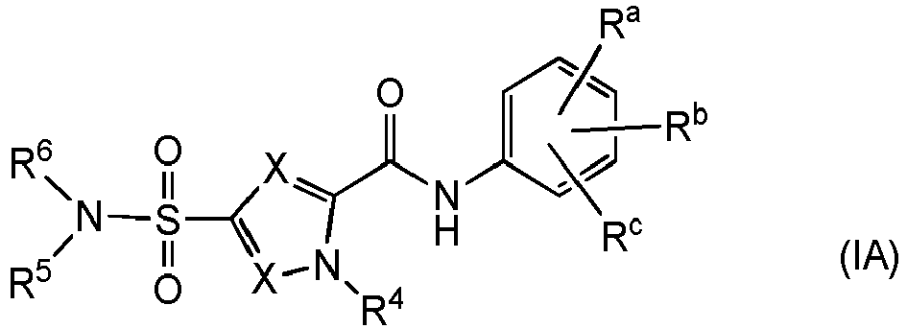
arba jo stereoizomeras arba tautomerinė forma, kur:
kiekvienas X nepriklausomai žymi CR⁷;
Rª, R^{b} ir R^{c} yra nepriklausomai pasirinkti iš grupės, susidedančios iš vandenilio, fluoro, bromo, chloro, -CHF₂, -CF₂-metilo, -CH₂F, -CF₃, -OCF₃, -CN, C₁-C₃-alkilo ir C₃-C₄-cikloalkilo;
R⁴ yra vandenilis, C₁-C₃-alkilas arba C₃-C₄-cikloalkilas;
R⁵ yra vandenilis;
R⁶ yra pasirinktas iš grupės, susidedančios iš C₂-C₆-alkilo, C₁-C₄-alkil-R⁸, pasirinktinai pakeistas vienu arba keliais fluoro pakaitais, C₁-C₄-alkil-R⁹, pasirinktinais pakeistu vienu arba keliais fluoro pakaitaiss, ir 3-7 nariu mono- arba policikliniu prisotintu žiedu, pasirinktinai turinčio vieną arba kelis heteroatomus, kurių kiekvienas yra nepriklausomai pasirinktas iš grupės, susidedančios iš O, S ir N, kur toks 3-7 narių prisotintas žiedas arba C₂-C₆-alkilas pasirinktinai gali būti pakeistas vienu arba keliais pakaitais, kurių kiekvienas yra nepriklausomai pasirinktas iš grupės, susidedančios iš vandenilio, -OH, fluoro, okso, R⁹, R¹⁰ ir C₁-C₄-alkilo, pasirinktinai pakeisto R¹⁰;
R⁷ žymi vandenilį, -CN, fluorą, chlorą, bromą, -CHF₂, -CF₂-metilą, -CH₂F, -CF₃, C₁-C₃-alkilą arba C₃-C₄-cikloalkilą;
R⁸ žymi 3-7 narių prisotintą žiedą, pasirinktinai turintį vieną arba kelis heteroatomus, kurių kiekvienas yra nepriklausomai pasirinktas iš grupės, susidedančios iš O, S ir N, kur toks 3-7 narių prisotintas žiedas pasirinktinai pakeistas vienu arba keliais C₁-C₄-alkilo pakaitais, nebūtinai turinčiais R¹⁰;
R⁹ žymi C₁-C₄-alkiloksi, -SO₂-metilą, -C(=O)-OR¹¹ arba -C(=O)-N(R¹¹)₂;
R¹⁰ žymi -CN, -OH, fluorą, -CHF₂, -CH₂F arba -CF₃;
R¹¹ žymi vandenilį arba C₁-C₃-alkilą;
arba jo farmaciniu požiūriu priimtina druska arba solvatas, kur toks junginys nėra
arba .

2. Junginys pagal 1 punktą, kurio formulė (IB)

3. Junginys pagal bet kurį vieną iš ankstesnių punktų, kur R⁴ yra metilas.

4. Junginys pagal bet kurį vieną iš ankstesnių punktų, kur R⁶ turi 3-7 narių prisotintą žiedą, pasirinktinai turintį vieną deguonį.

5. Junginys pagal bet kurį vieną iš ankstesnių punktų, kur R⁶ yra 4 arba 5 narių prisotintas žiedas, turintis vieną deguonį, kur toks 4 arba 5 narių prisotintas žiedas pasirinktinai pakeistas C₁-C₄-alkilu, pasirinktinai pakeistu R¹⁰ pakaitu.

6. Junginys pagal bet kurį vieną iš 1-3 punktų, kur R⁶ apimą šakotosios grandinės C₃-C₆-alkilą, pasirinktinai pakeistą vienu arba keliais fluoro pakaitais, arba kur R⁶ apima C₃-C₆-cikloalkilą, kur toks C₃-C₆-cikloalkilas turi vieną arba kelis fluoro pakaitus arba turi pakaitu C₁-C₄-alkilą, turintį vieną arba kelis fluoro pakaitus.

7. Junginys pagal 6 punktą, kur R⁶ yra šakotosios grandinės C₃-C₆-alkilas, turintis vieną arba kelis fluoro pakaitus.

8. Junginys pagal bet kurį vieną iš ankstesnių punktų, kur R^{b} yra vandenilis arba fluoras.

9. Junginys pagal bet kurį vieną iš ankstesnių punktų, kur Rª ir R^{c} yra nepriklausomai pasirinkti iš grupės, susidedančios iš vandenilio, fluoro, chloro, CN ir metilo.

10. Junginys pagal bet kurį vieną iš ankstesnių punktų, kuris yra parinktas iš 1-285, 287 ir 289-296 junginių:
1 junginio:
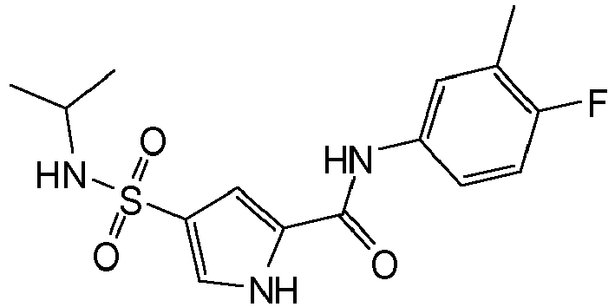
2 junginio:
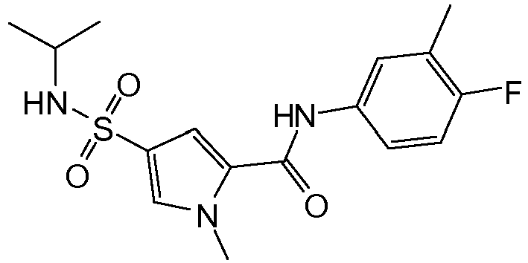
3 junginio:
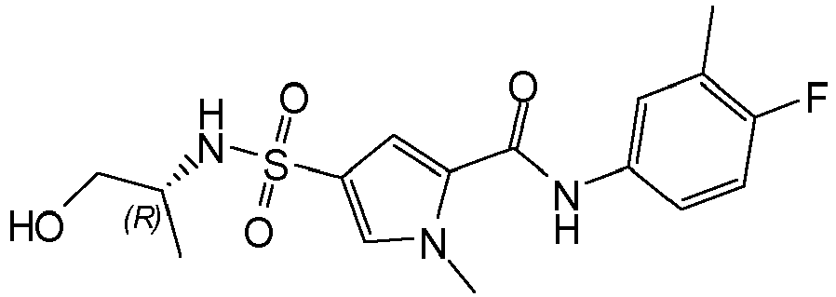
4 junginio:
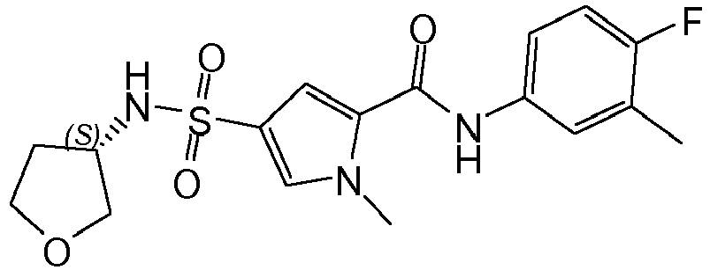
5 junginio:
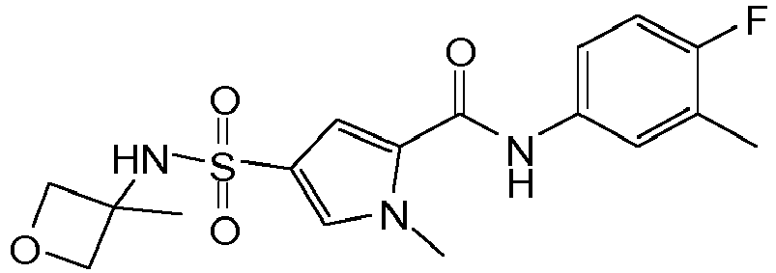
6 junginio:
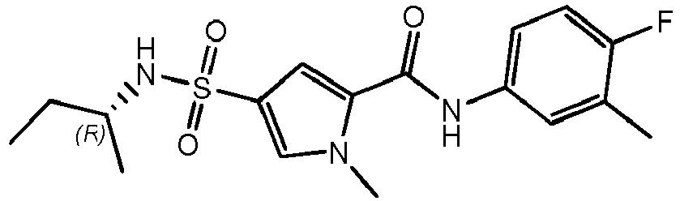
7 junginio:
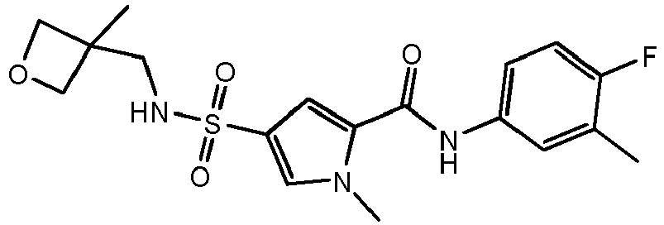
8 junginio:
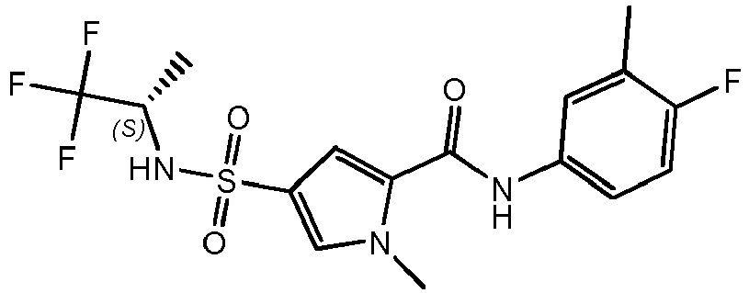
9 junginio:
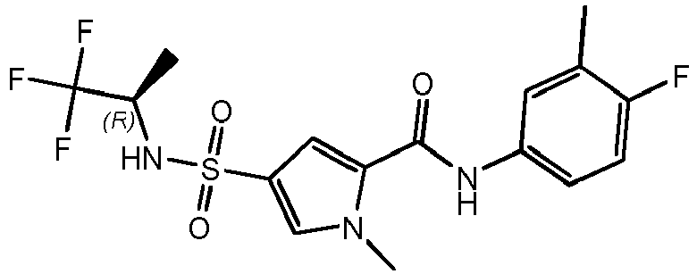
10 junginio:
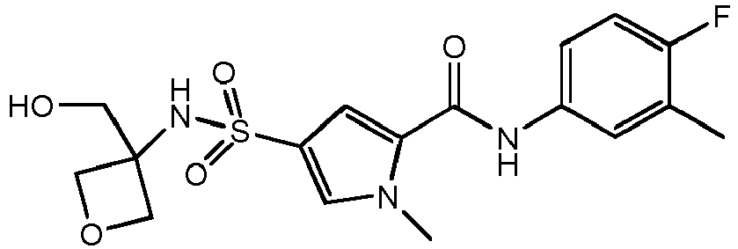
11 junginio:
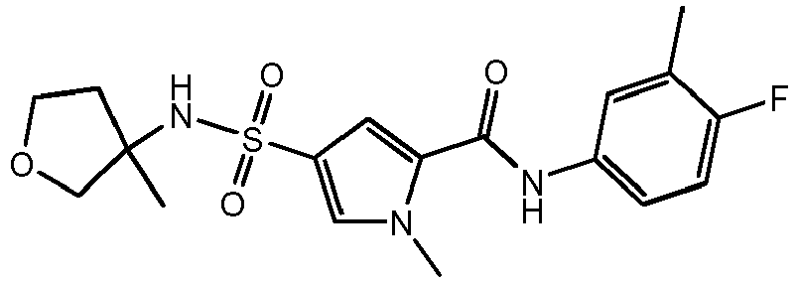
12 junginio:
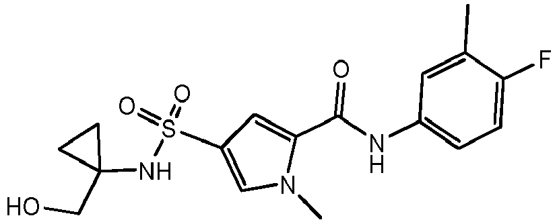
13 junginio:
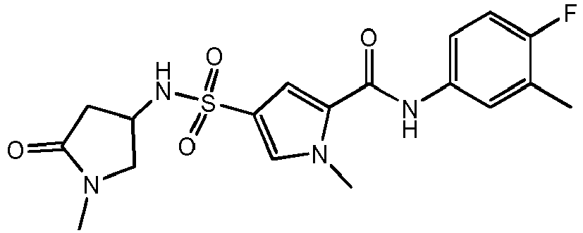
14 junginio:
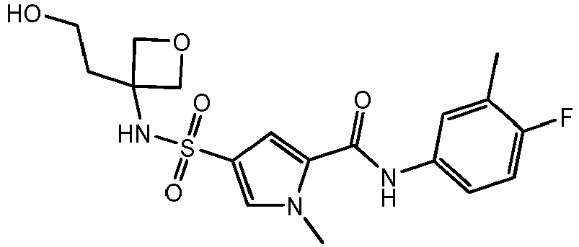
15 junginio:
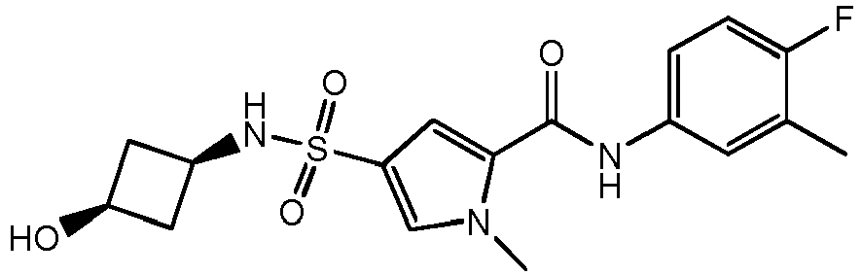
16 junginio:
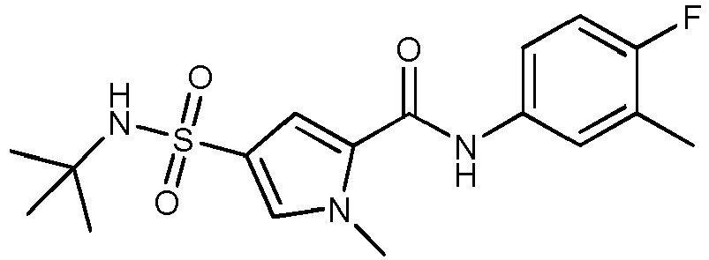
17 junginio:
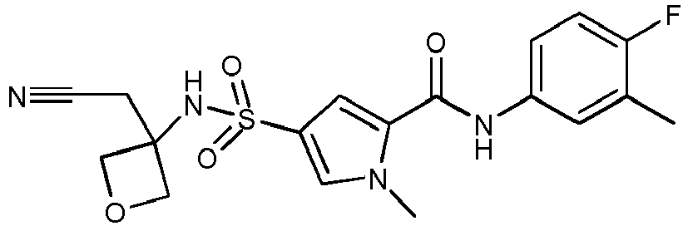
18 junginio:
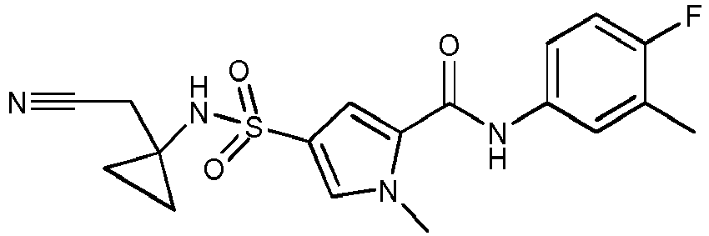
19 junginio:
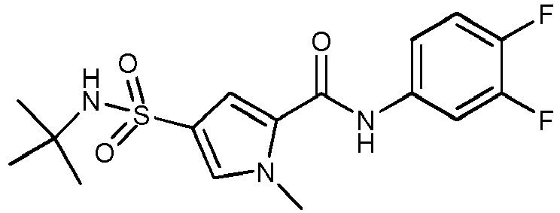
20 junginio:
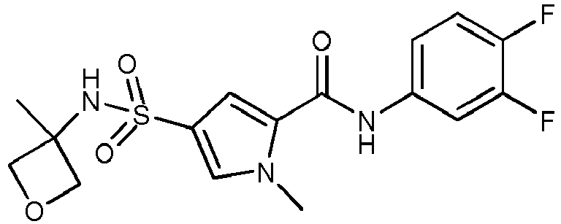
21 junginio:
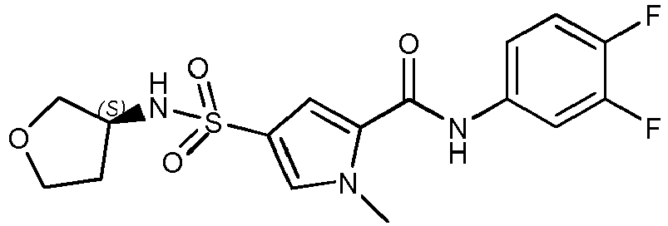
22 junginio:
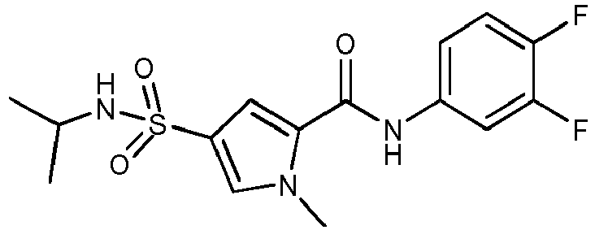
23 junginio:
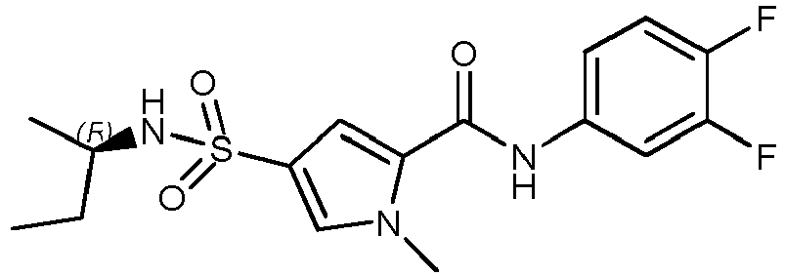
24 junginio:
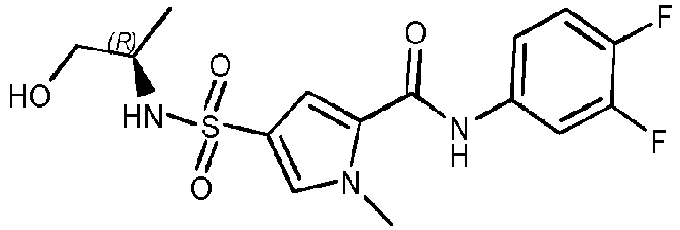
25 junginio:
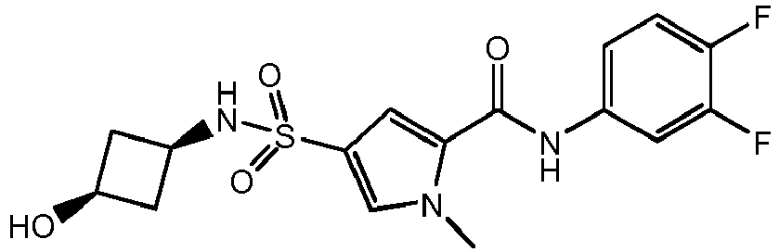
91 junginio:
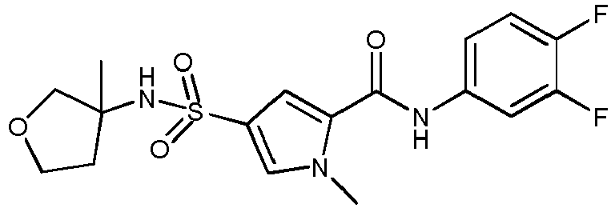
92 junginio:
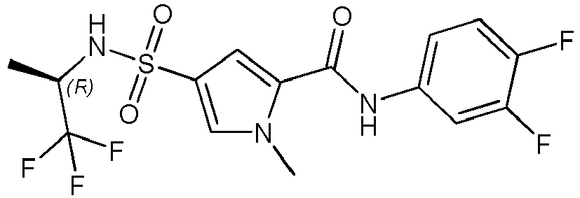
93 junginio:
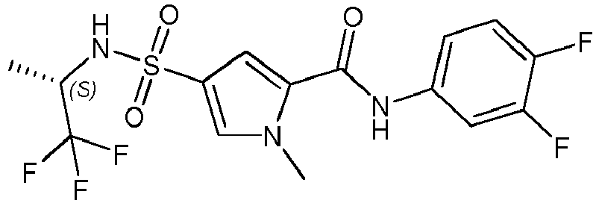
95 junginio:
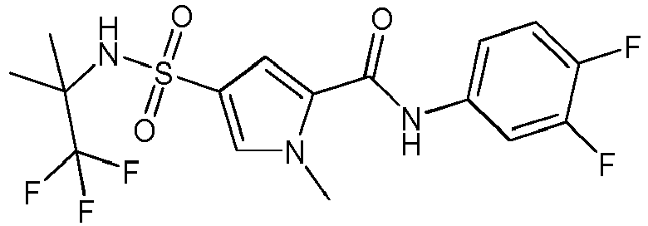
26 junginio:
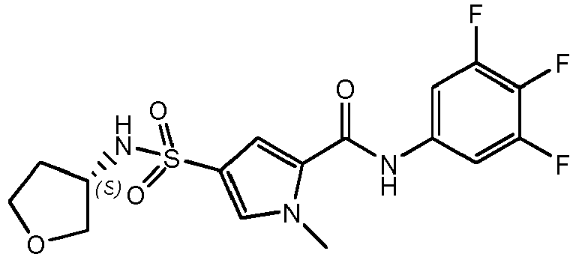
27 junginio:
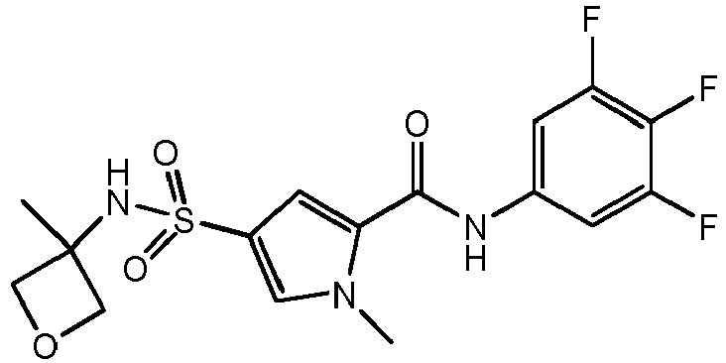
28 junginio:
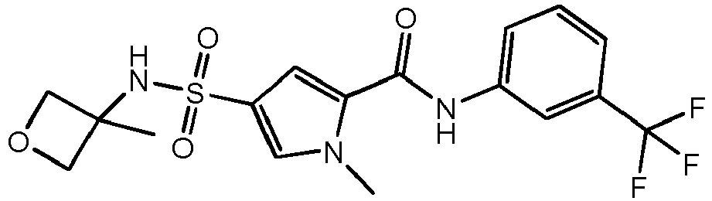
29 junginio:
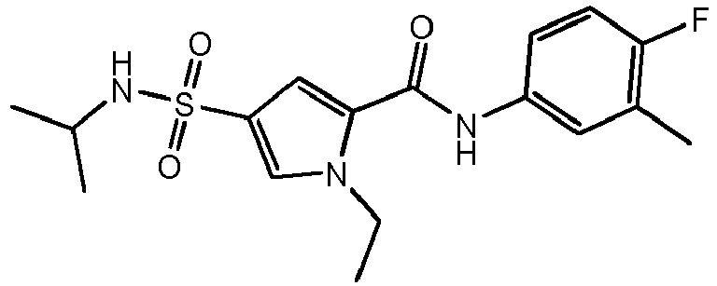
30 junginio:
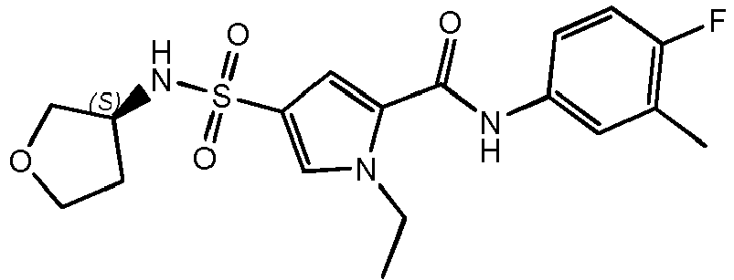
31 junginio:
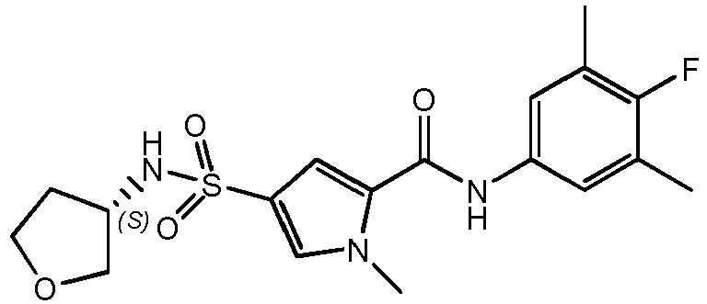
32 junginio:
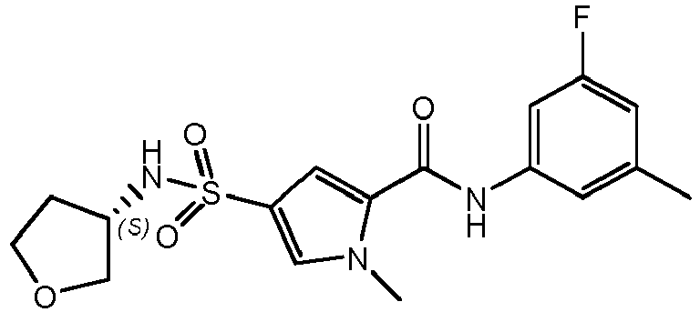
33 junginio:
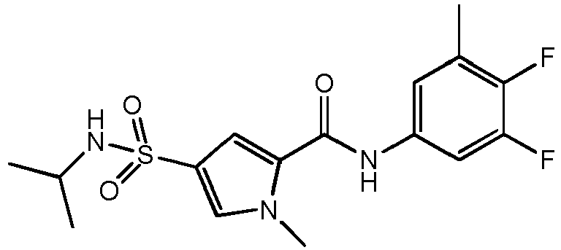
34 junginio:
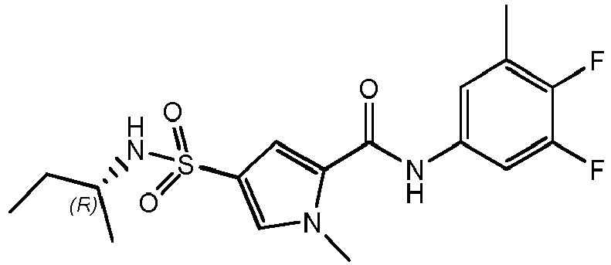
35 junginio:
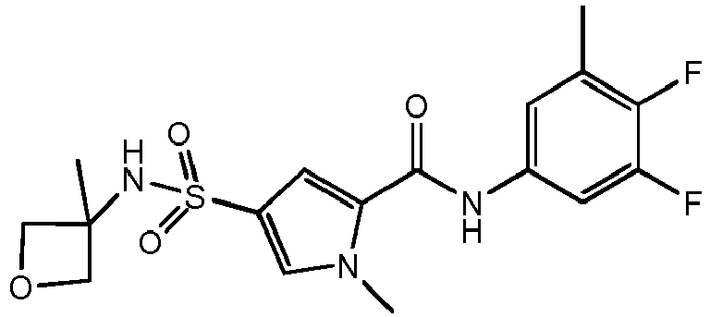
36 junginio:
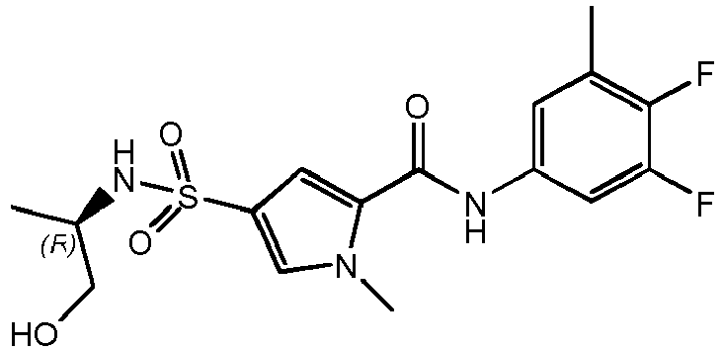
37 junginio:
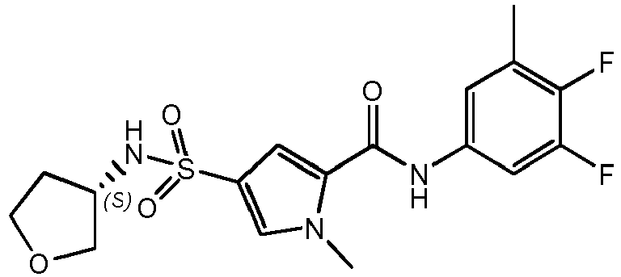
38 junginio:
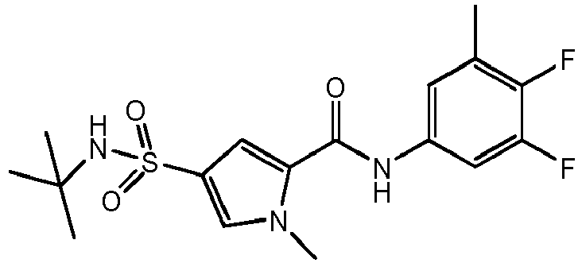
39 junginio:
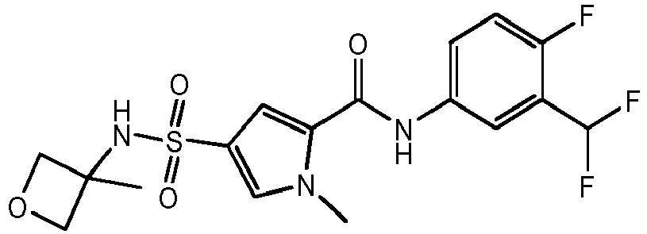
40 junginio:
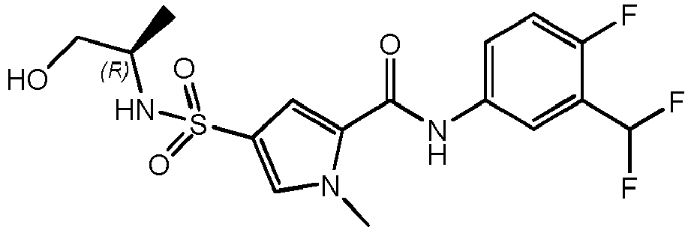
41 junginio:
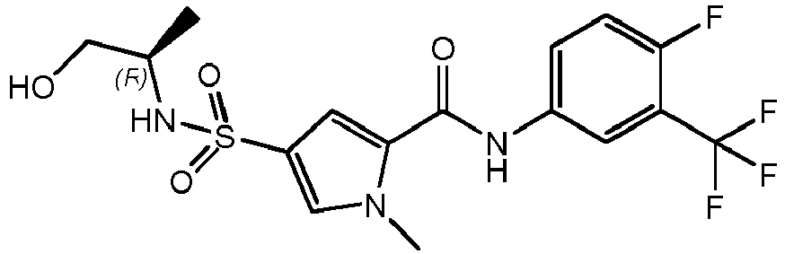
42 junginio:
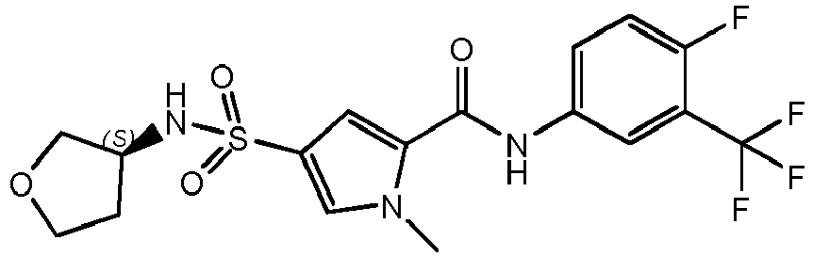
43 junginio:
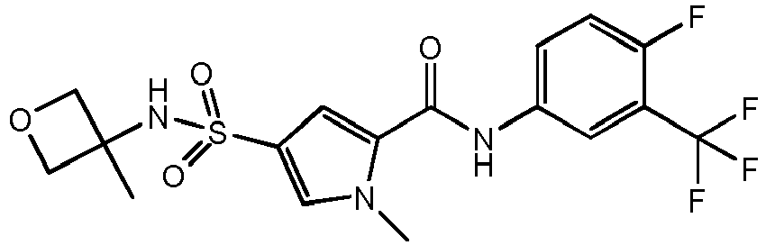
44 junginio:
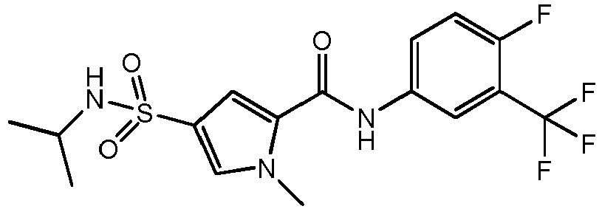
45 junginio:
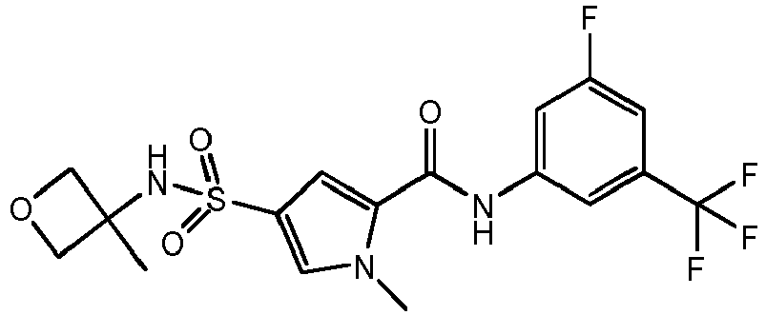
46 junginio:
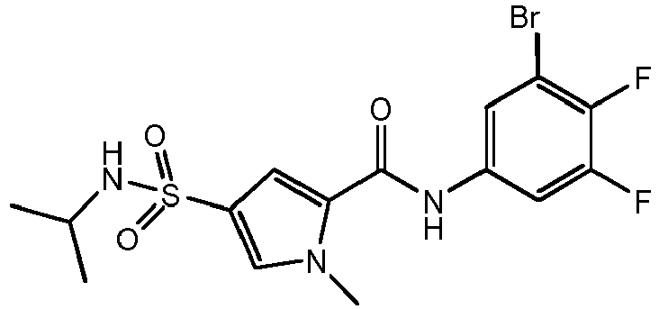
47 junginio:
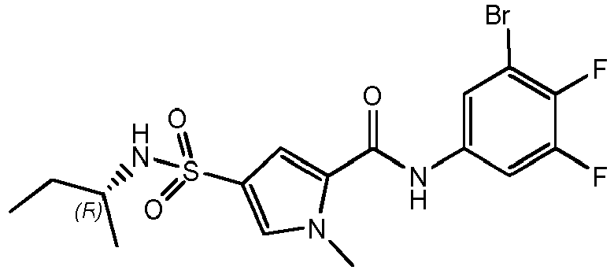
48 junginio:
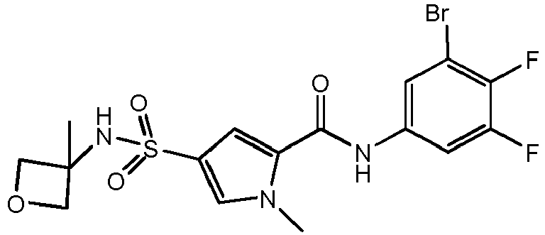
49 junginio:
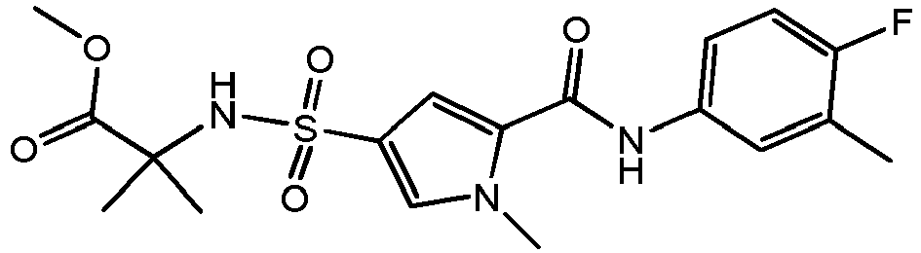
50 junginio:
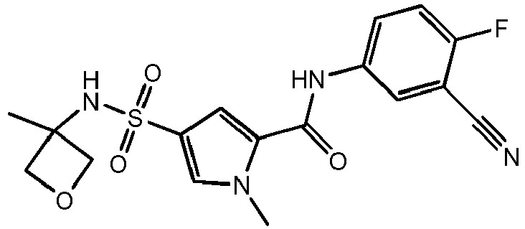
51 junginio:
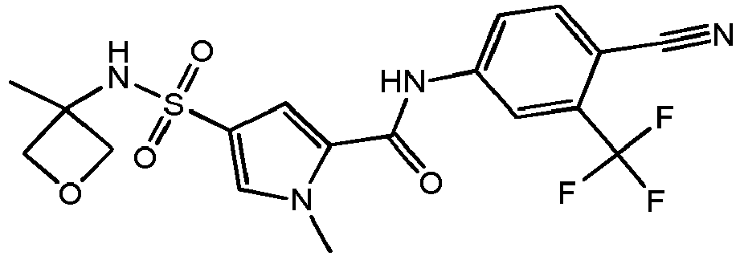
52 junginio:
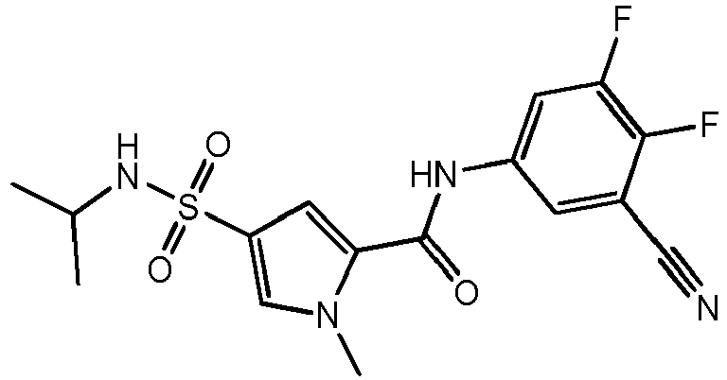
53 junginio:
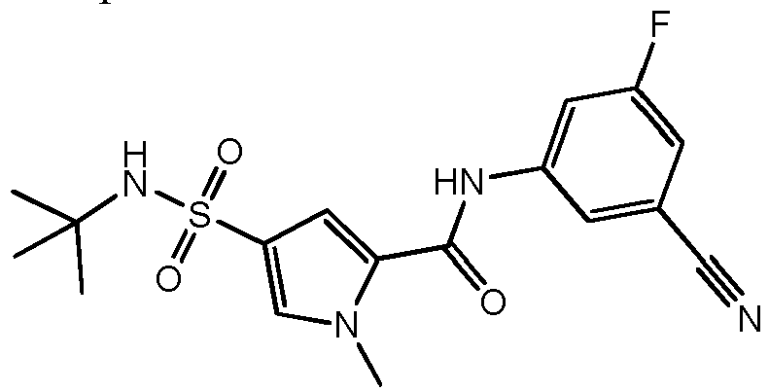
54 junginio:
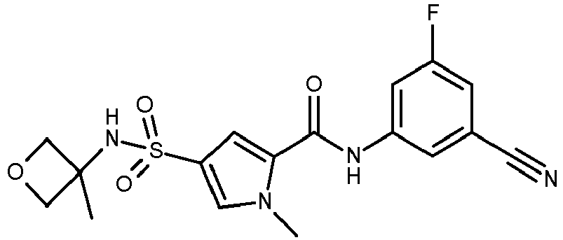
55 junginio:
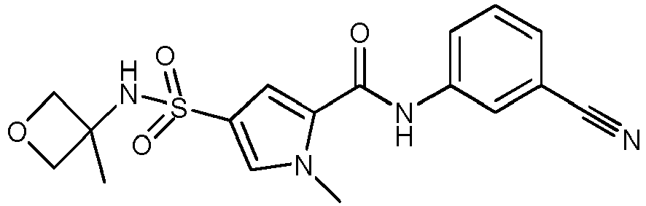
56 junginio:
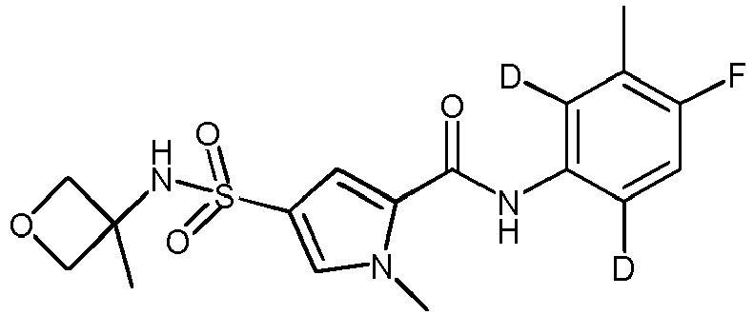
57 junginio:
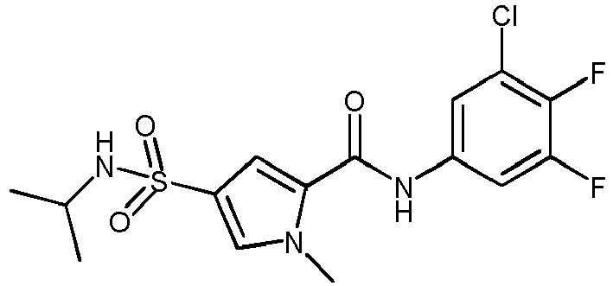
58 junginio:
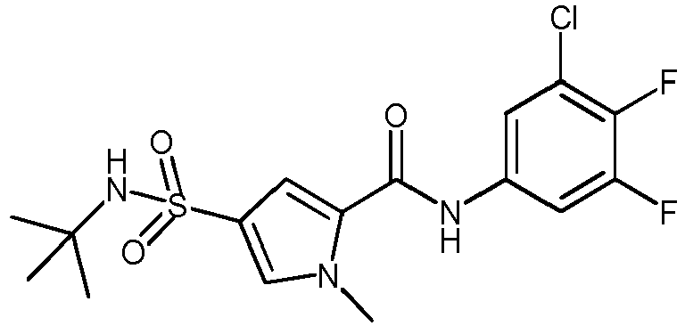
59 junginio:
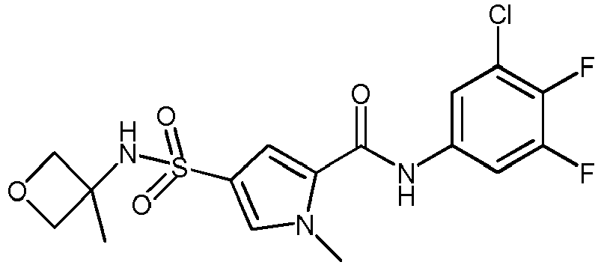
60 junginio:
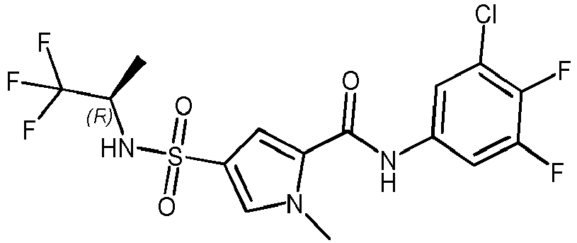
65 junginio:
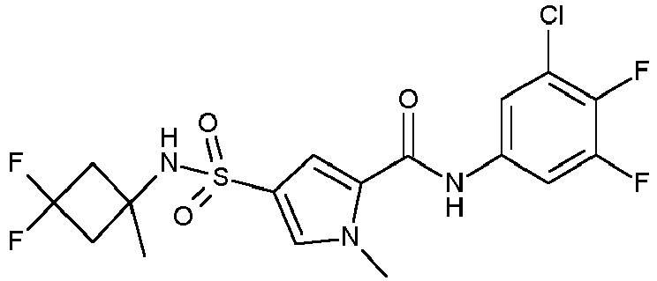
66 junginio:
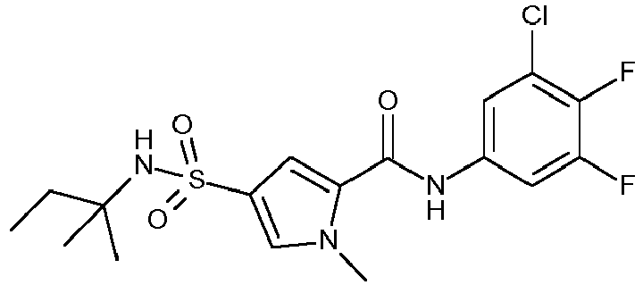
72 junginio:
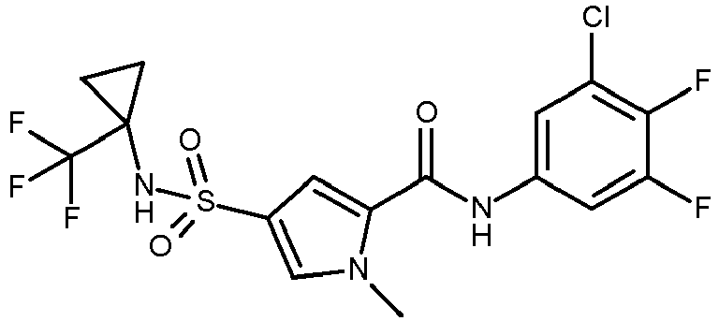
73 junginio:
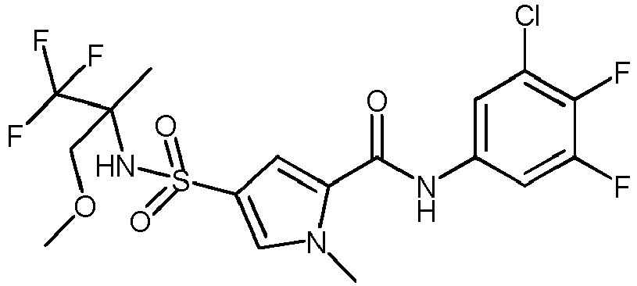
96 junginio:
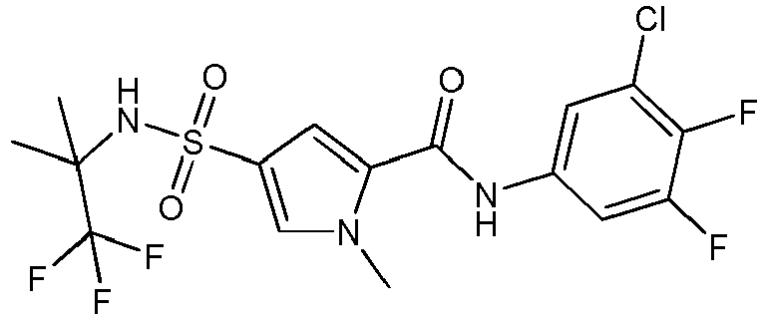
61 junginio:
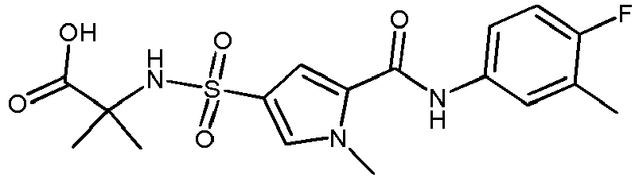
62 junginio:
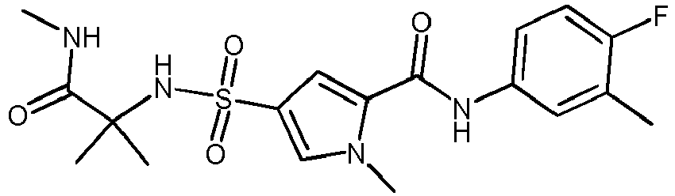
63 junginio:
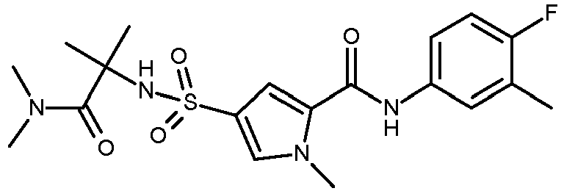
64 junginio:
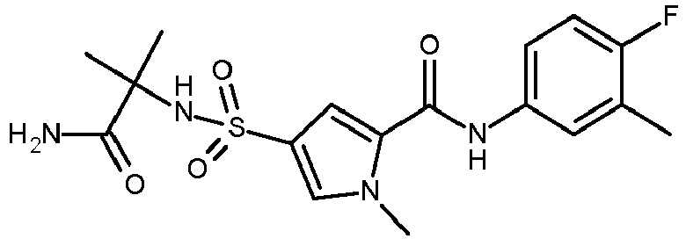
67 junginio:
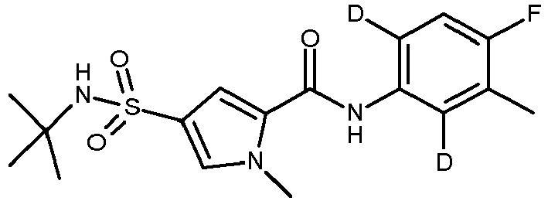
68 junginio:
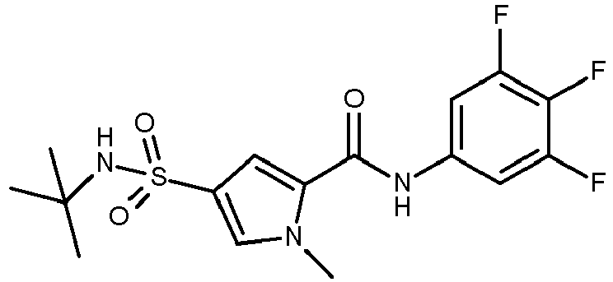
69 junginio:
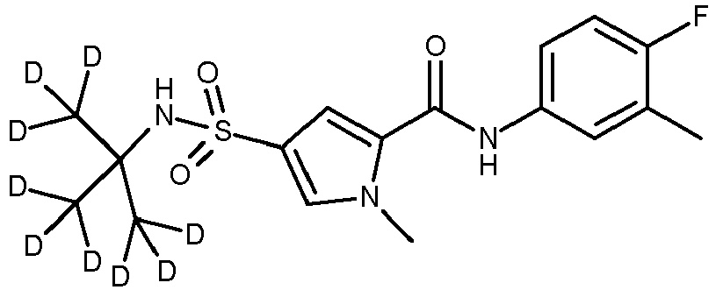
70 junginio:
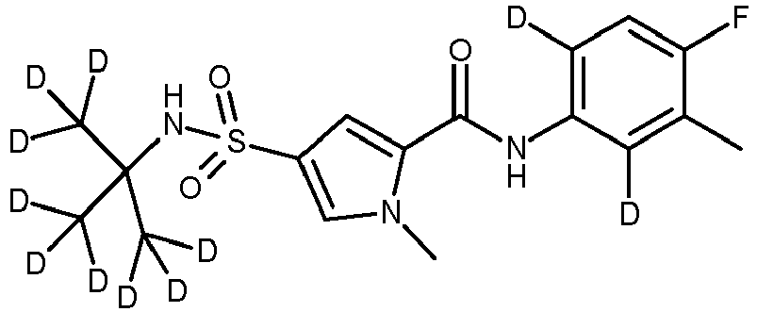
71 junginio:
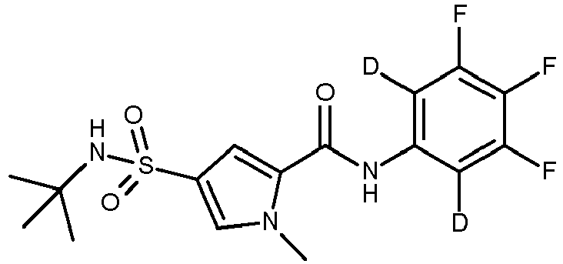
74 junginio:
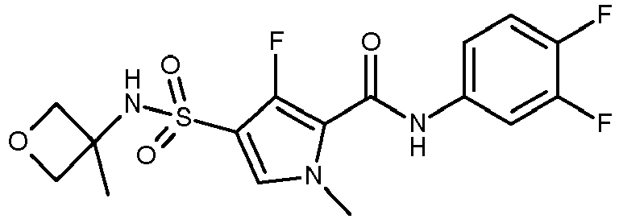
75 junginio:
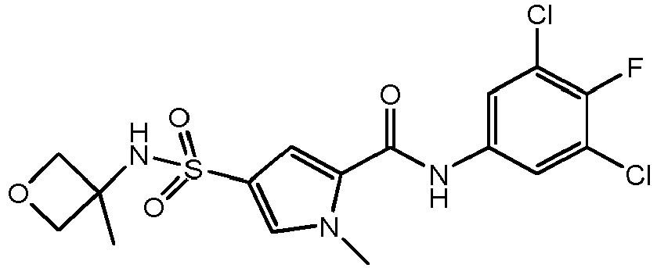
76 junginio:
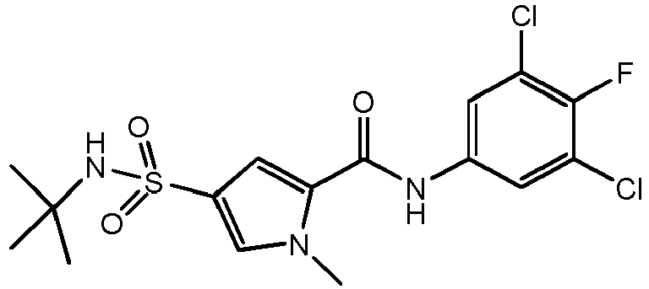
77 junginio:
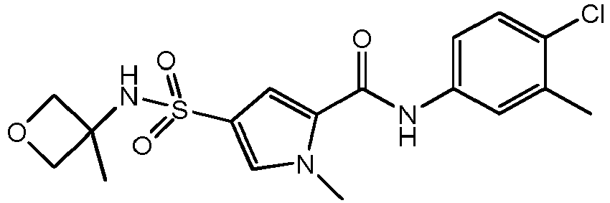
78 junginio:
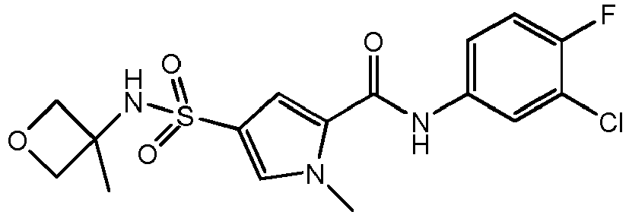
79 junginio:
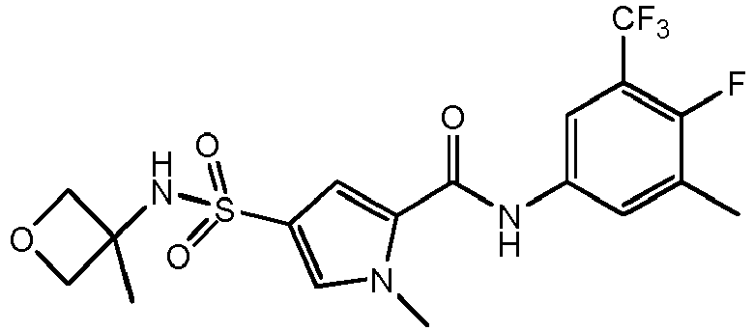
80 junginio:
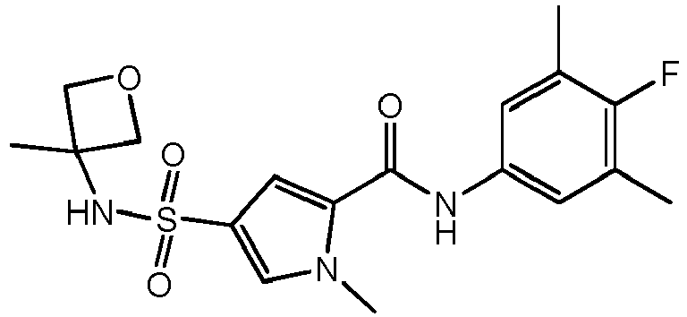
81 junginio:
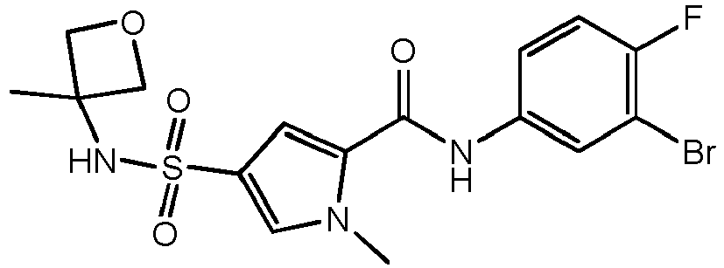
82 junginio:
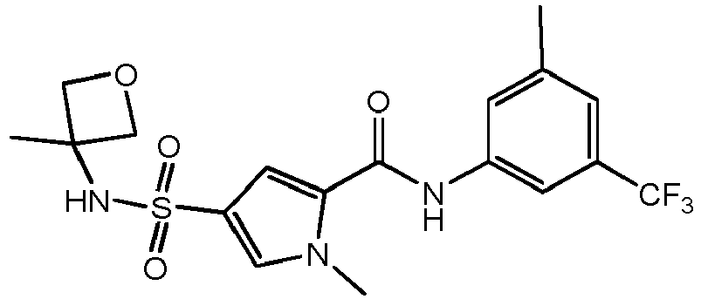
83 junginio:
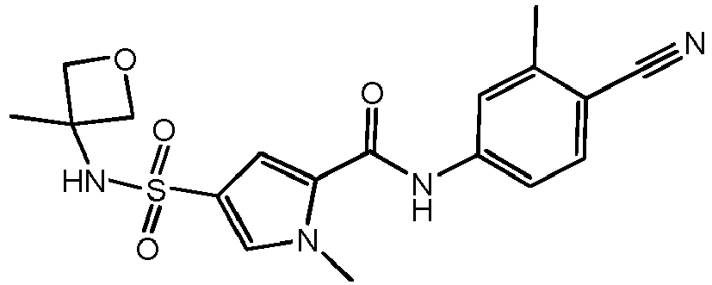
84 junginio:
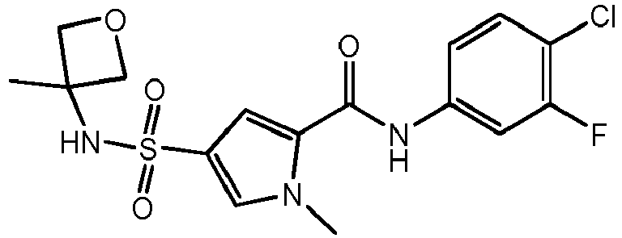
85 junginio:
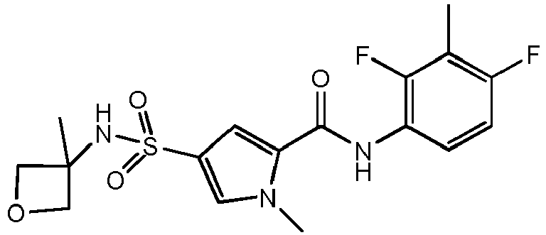
86 junginio:
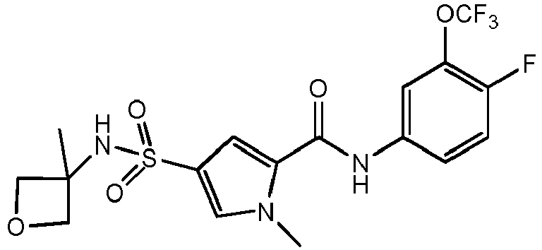
87 junginio:
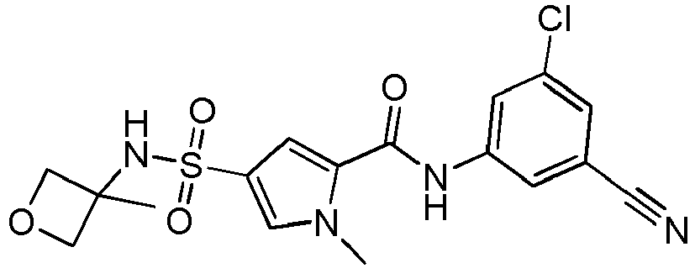
88 junginio:
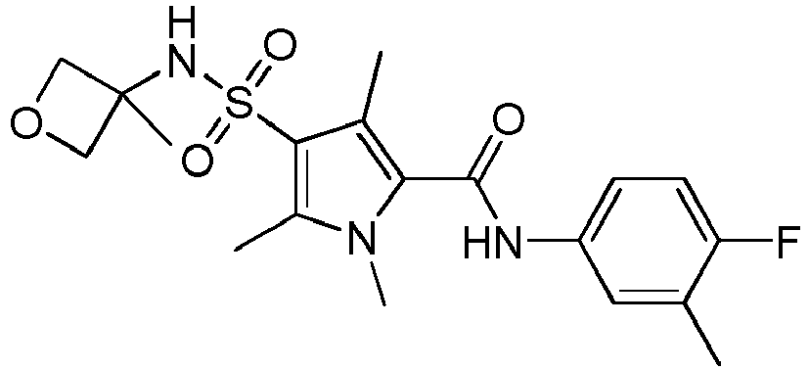
89 junginio:
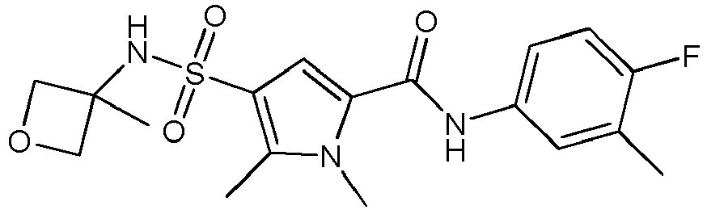
90 junginio:
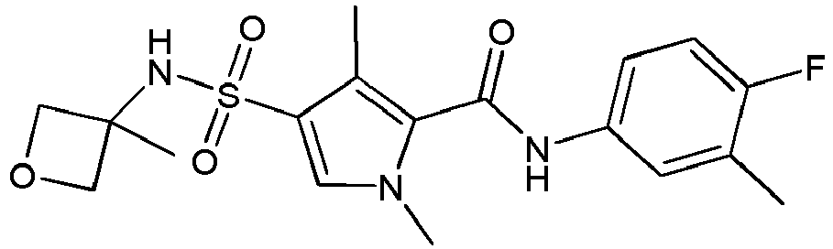
97 junginio:
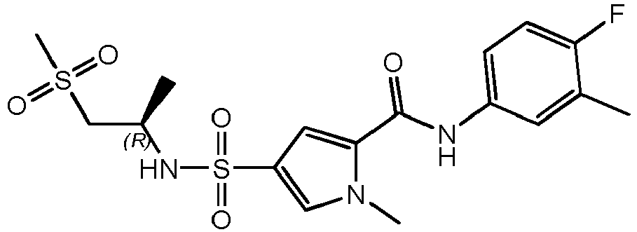
98 junginio:
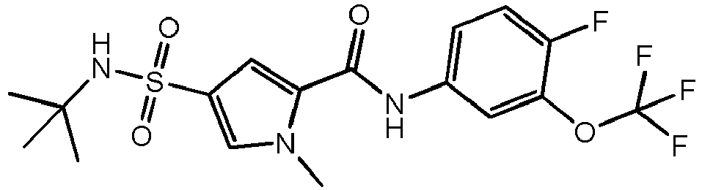
99 junginio:
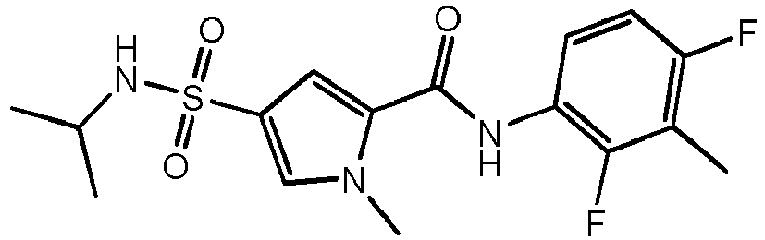
100 junginio:
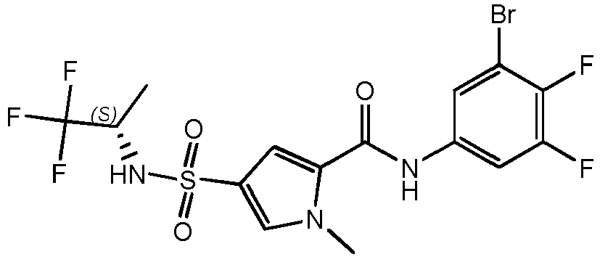
101 junginio:
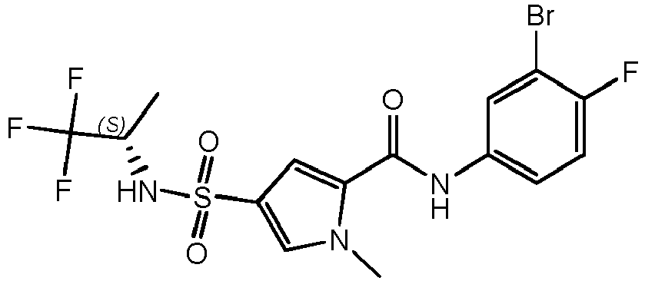
102 junginio:
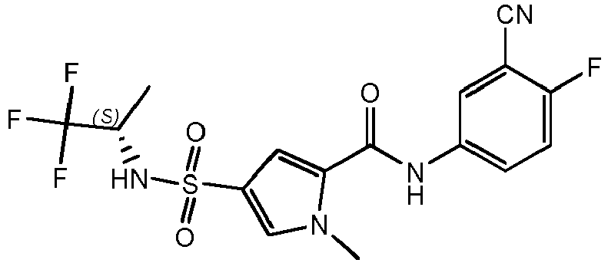
103 junginio:
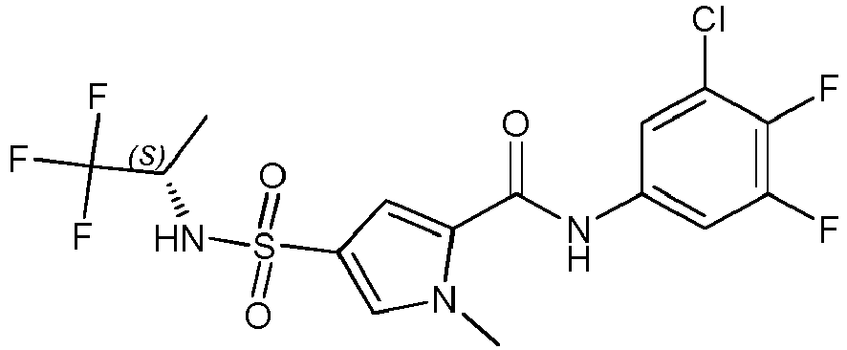
104 junginio:
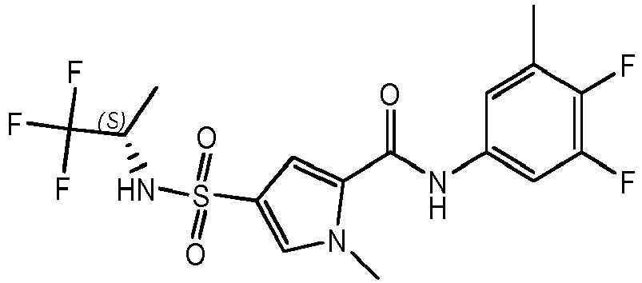
105 junginio:
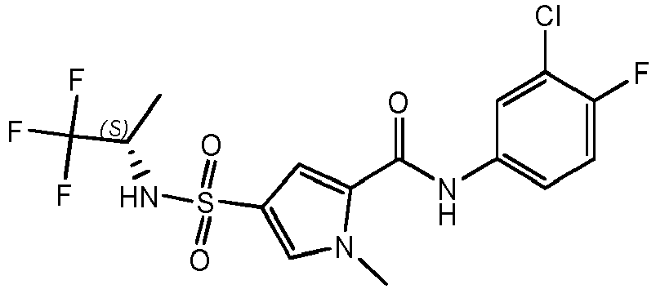
94 junginio:
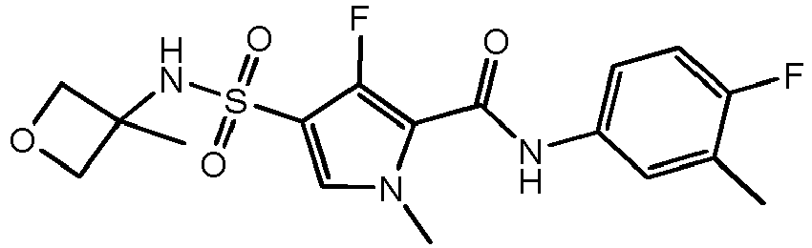
106 junginio:
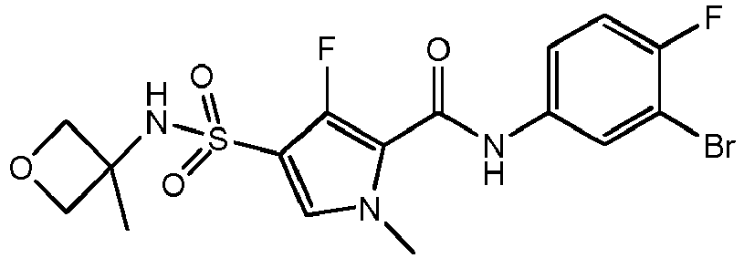
107 junginio:
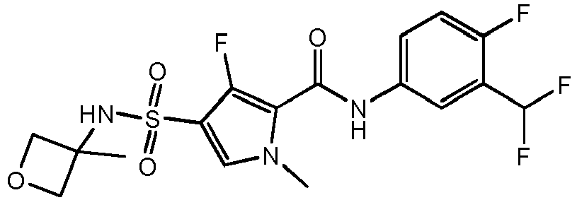
108 junginio:
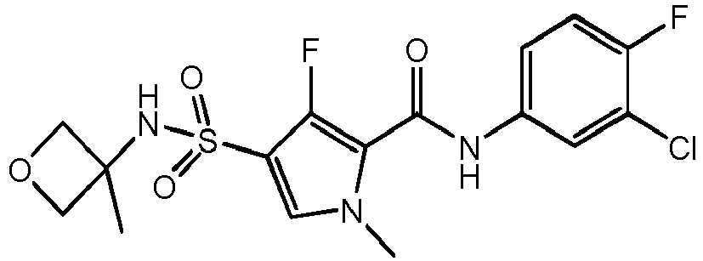
109 junginio:
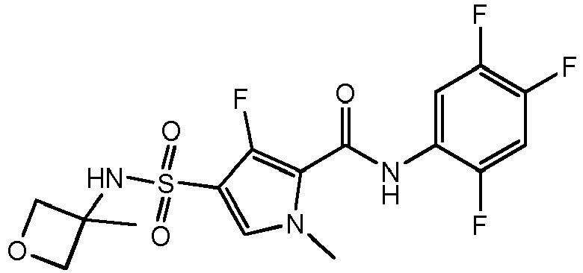
110 junginio:
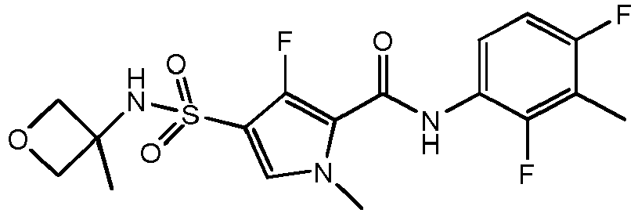
111 junginio:
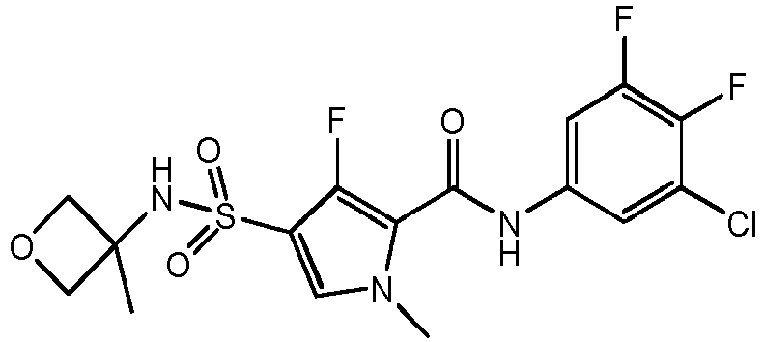
112 junginio:
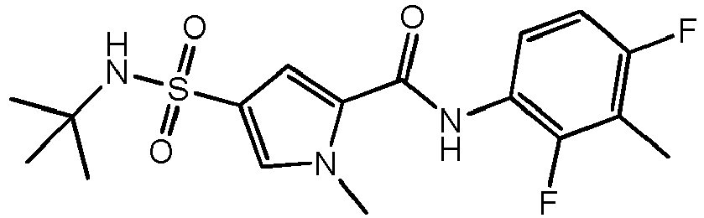
113 junginio:
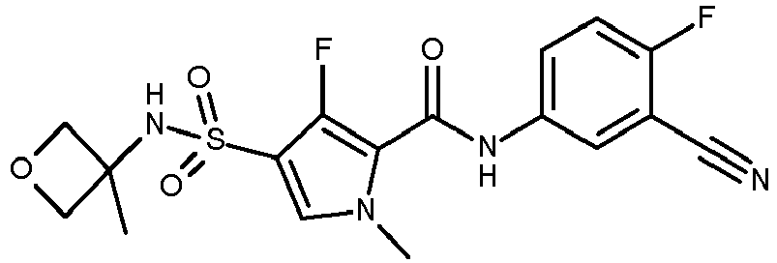
114 junginio:
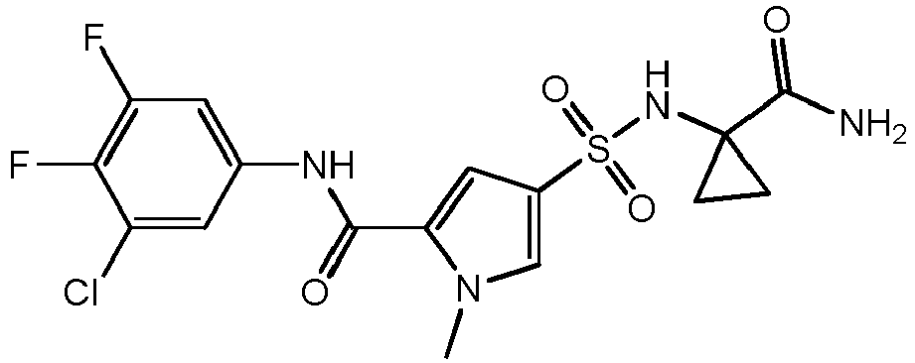
115 junginio:
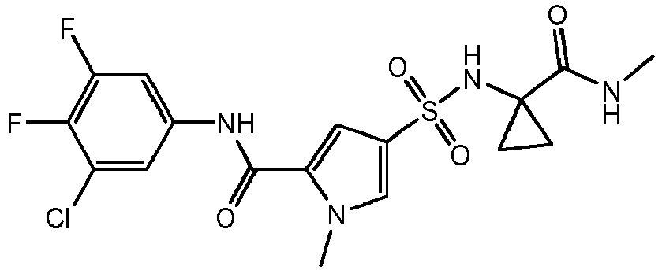
116 junginio:
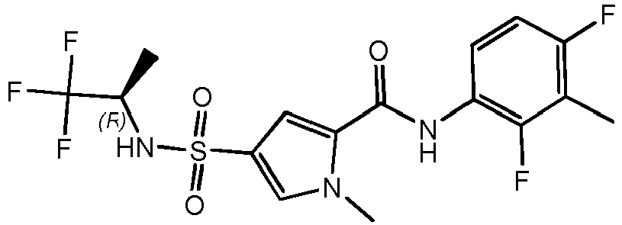
117 junginio:
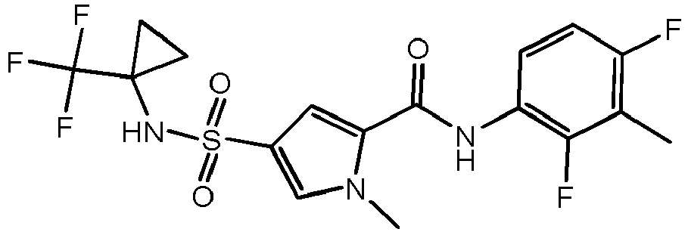
118 junginio:
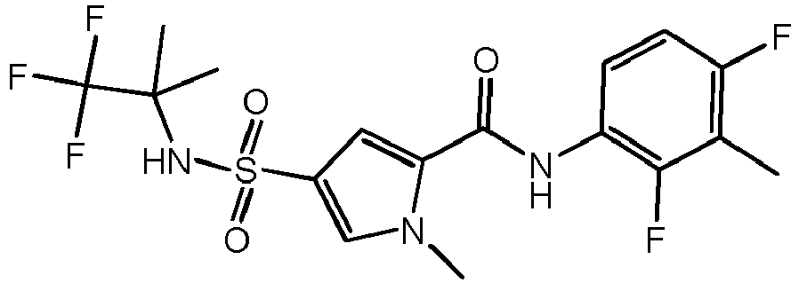
119 junginio:
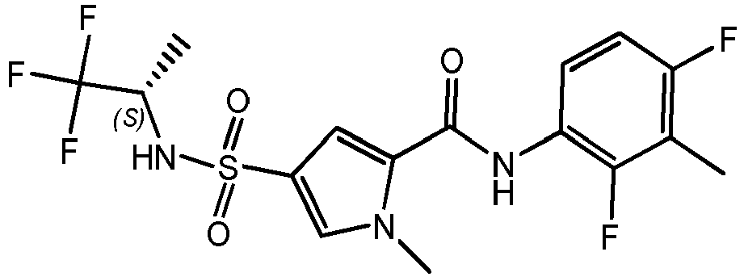
120 junginio:
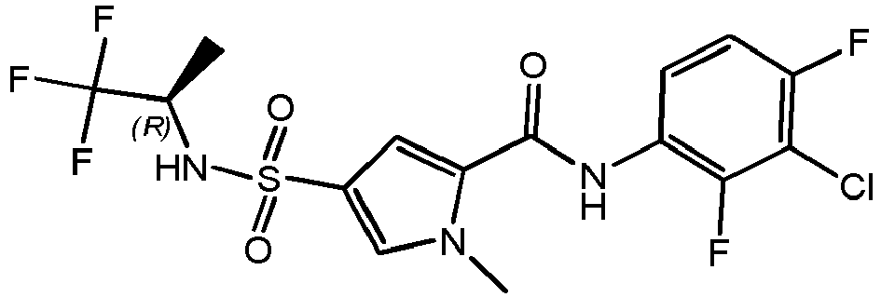
121 junginio:
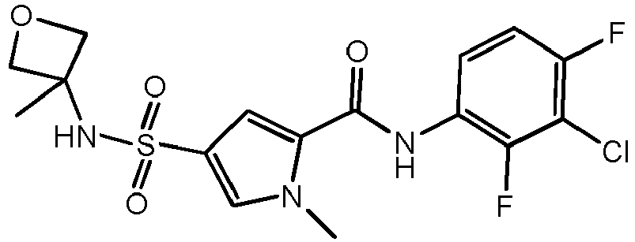
122 junginio:
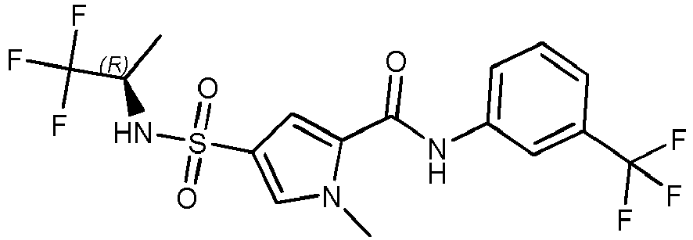
123 junginio:
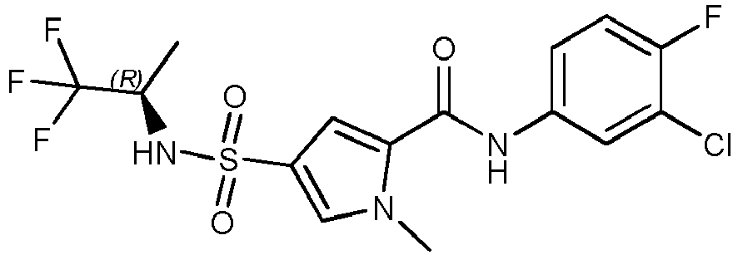
124 junginio:
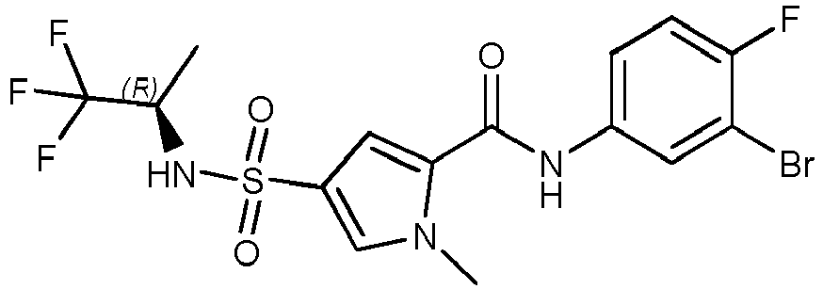
125 junginio:
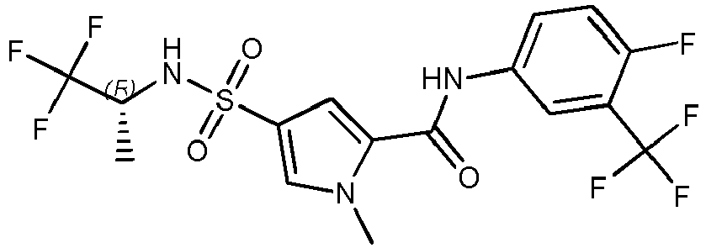
126 junginio:
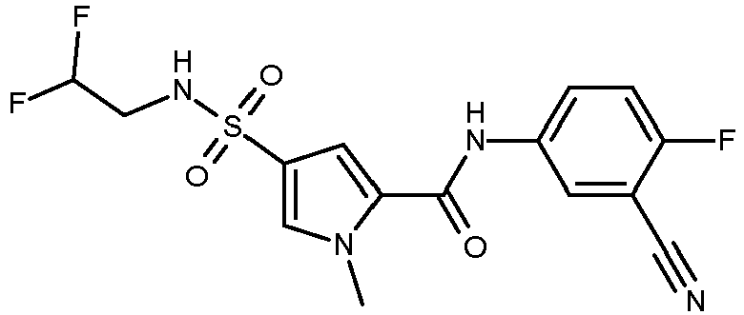
127 junginio:
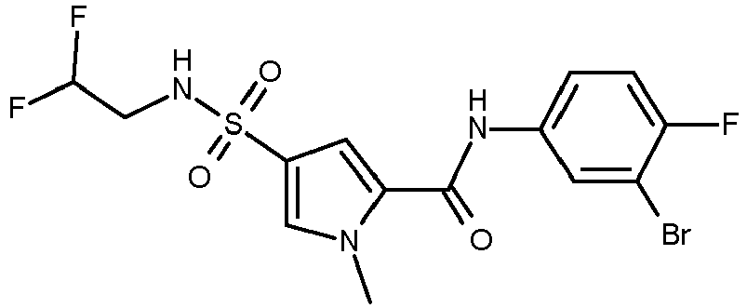
128 junginio:
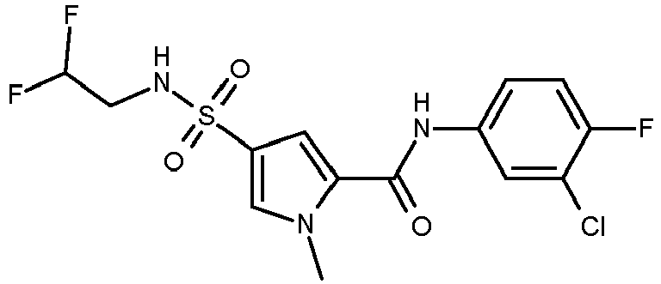
129 junginio:
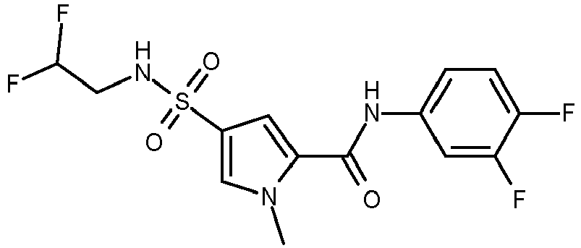
130 junginio:
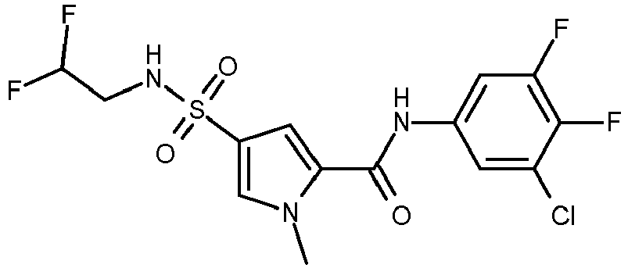
131 junginio:
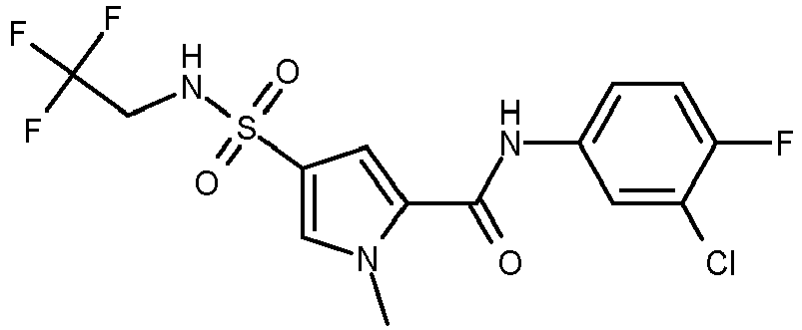
132 junginio:
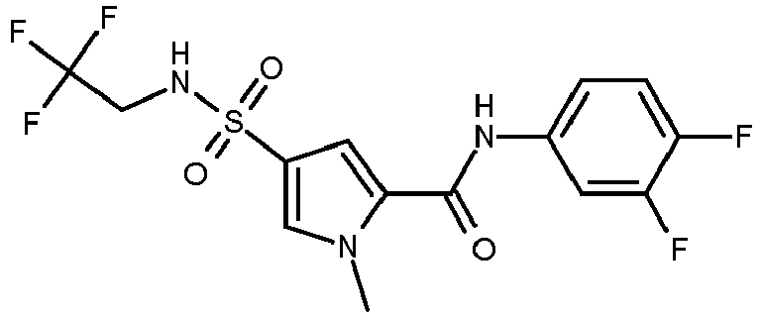
133 junginio:
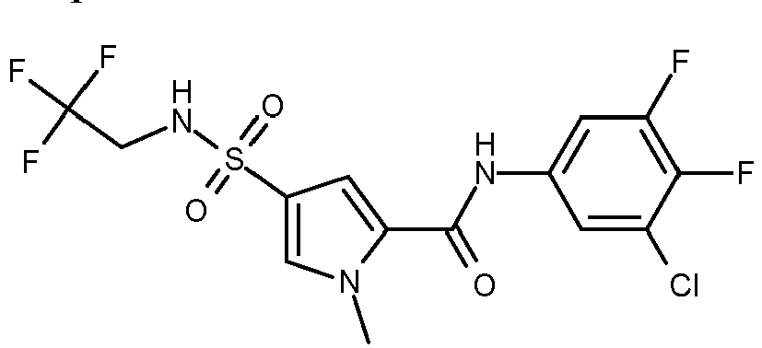
134 junginio:
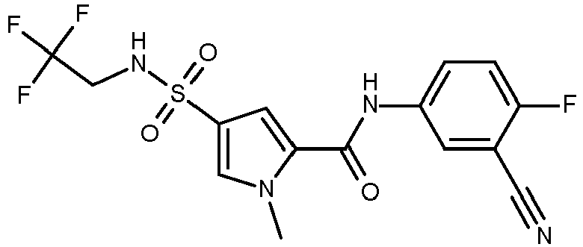
135 junginio:
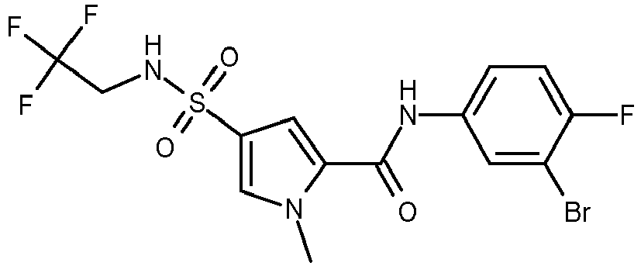
136 junginio:
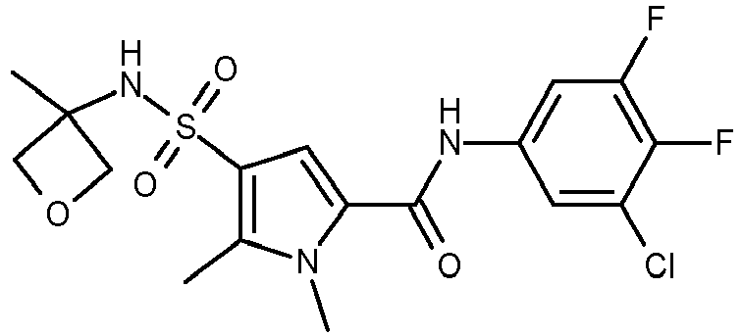
137 junginio:
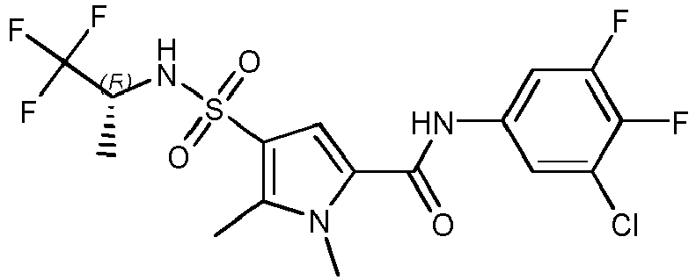
138 junginio:
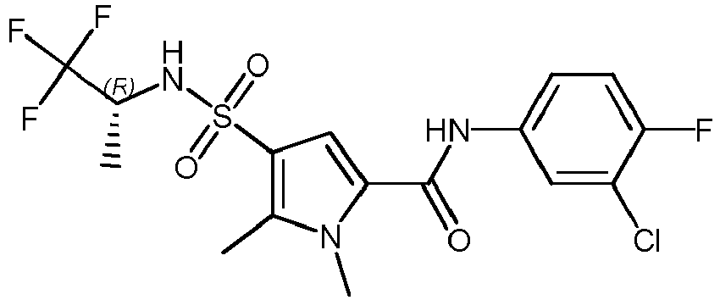
139 junginio:
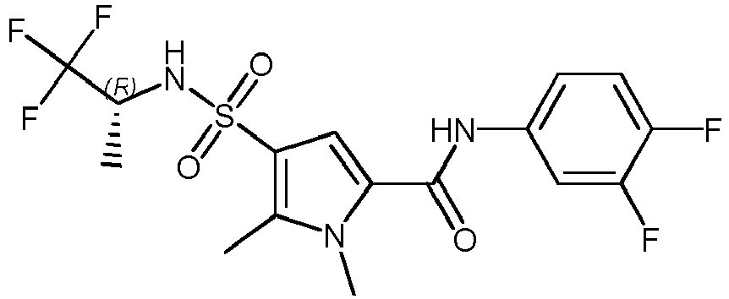
140 junginio:
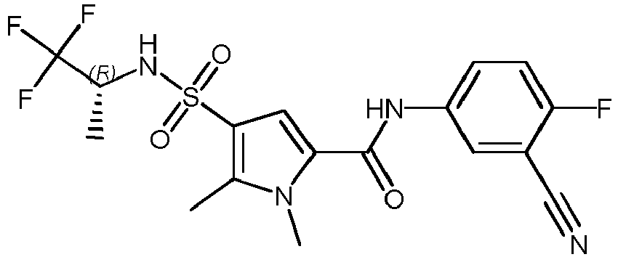
141 junginio:
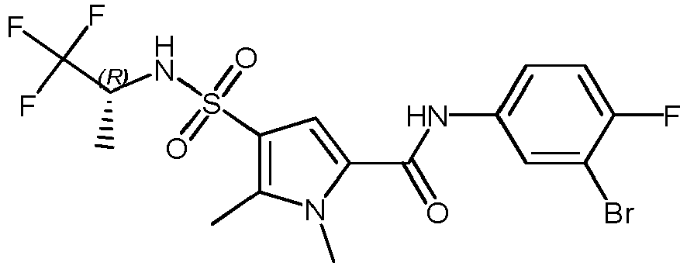
142 junginio:
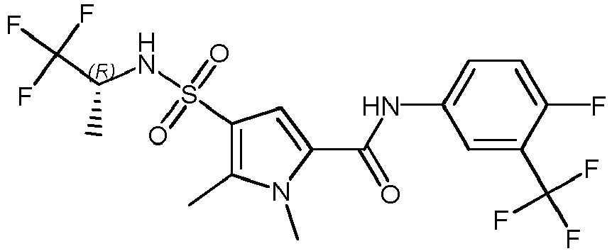
143 junginio:
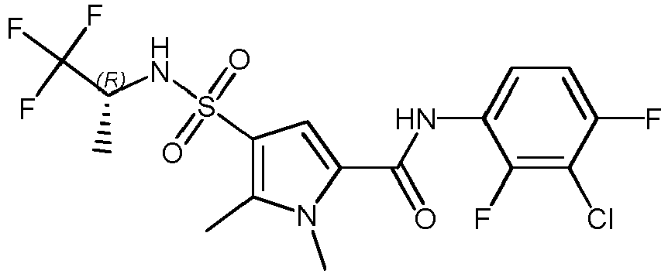
144 junginio:
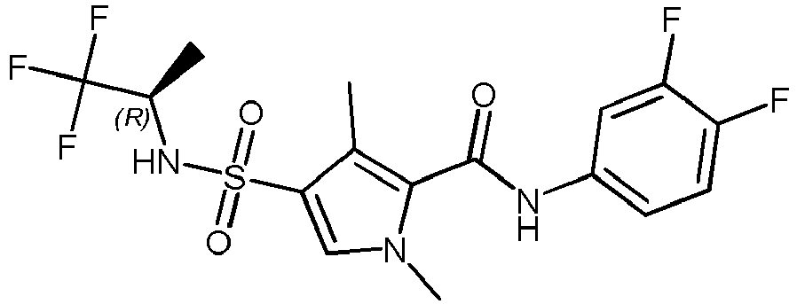
145 junginio:
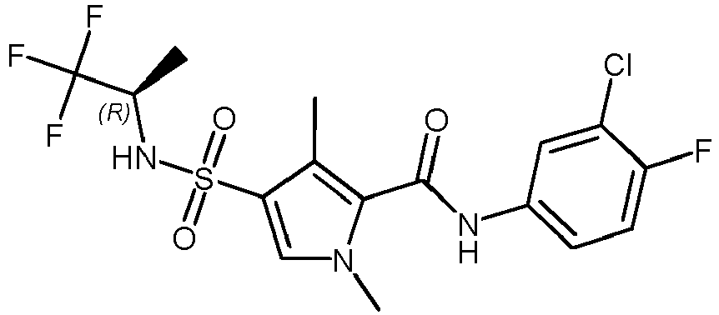
146 junginio:
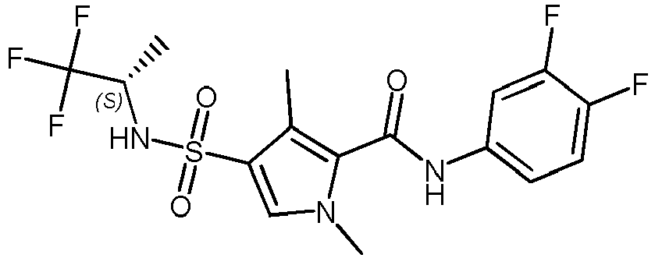
147 junginio:
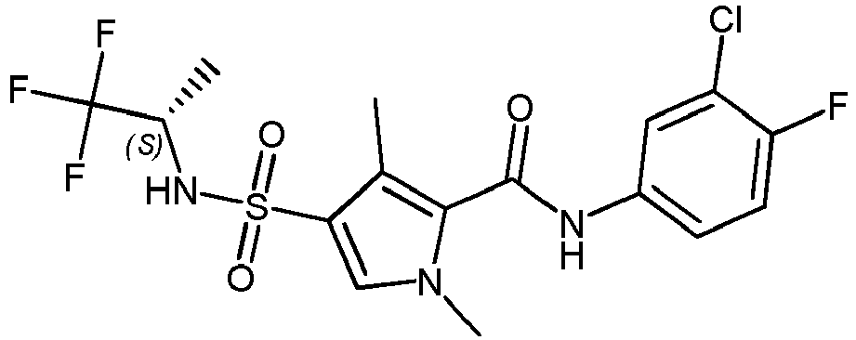
148 junginio:
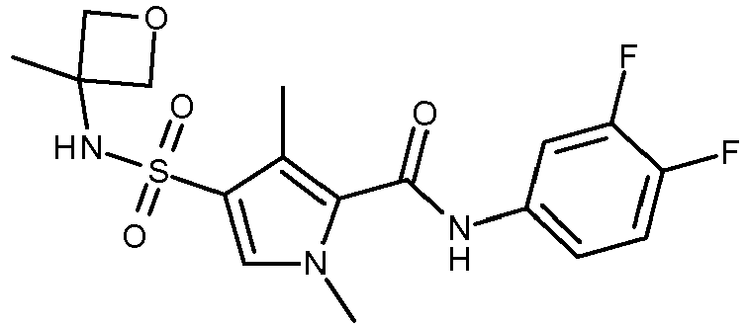
149 junginio:
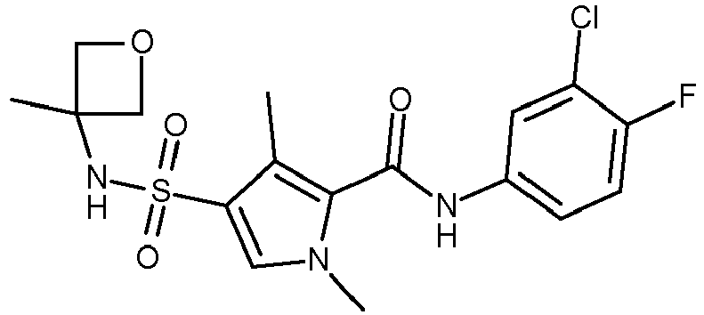
150 junginio:
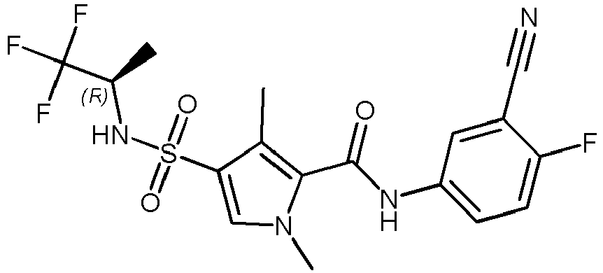
151 junginio:
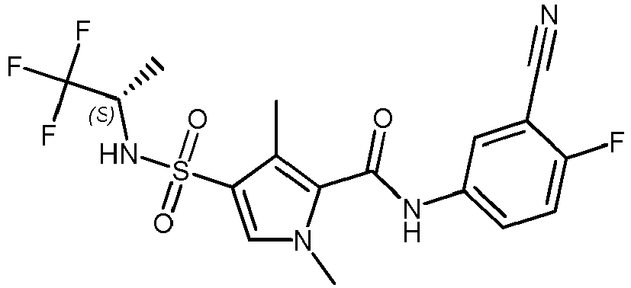
152 junginio:
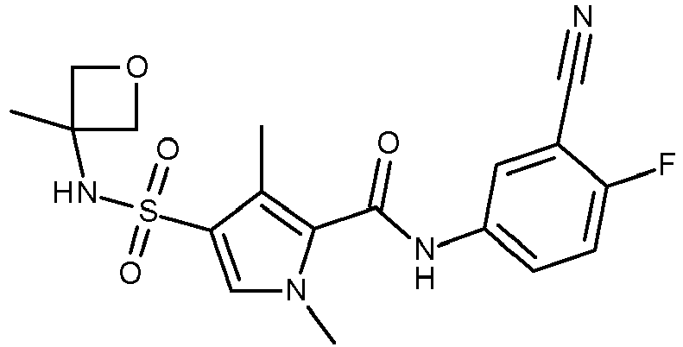
153 junginio:
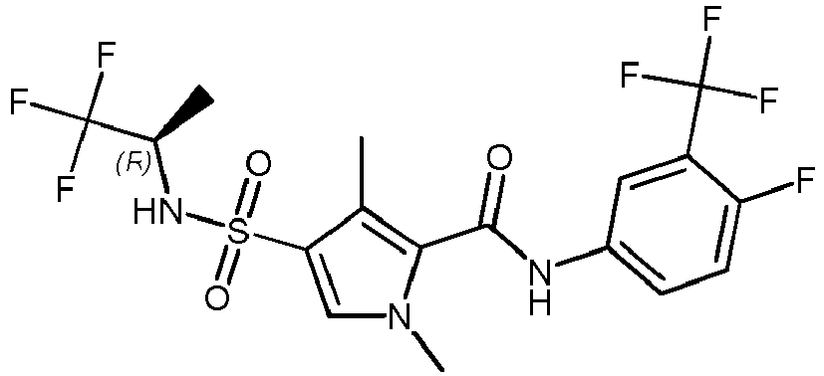
154 junginio:
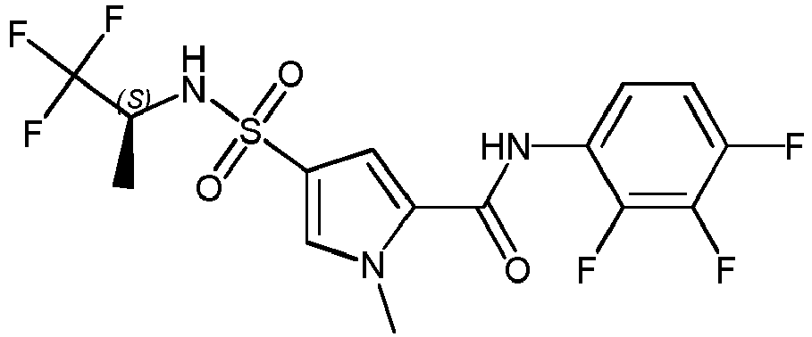
155 junginio:
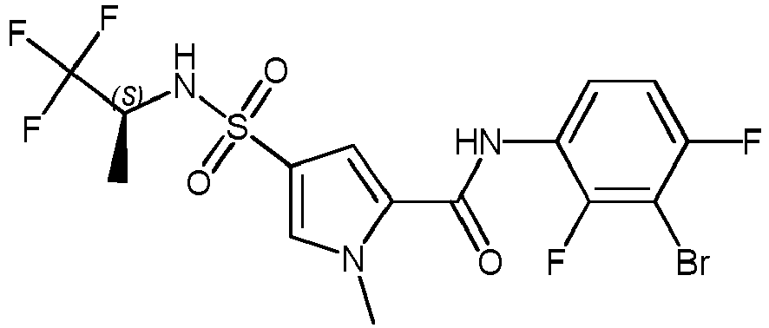
156 junginio:
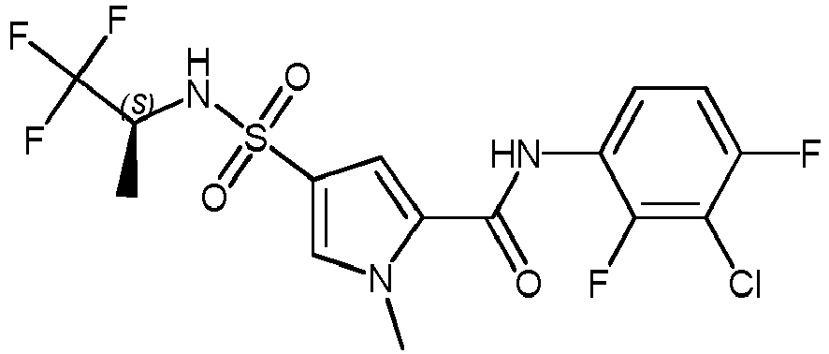
157 junginio:
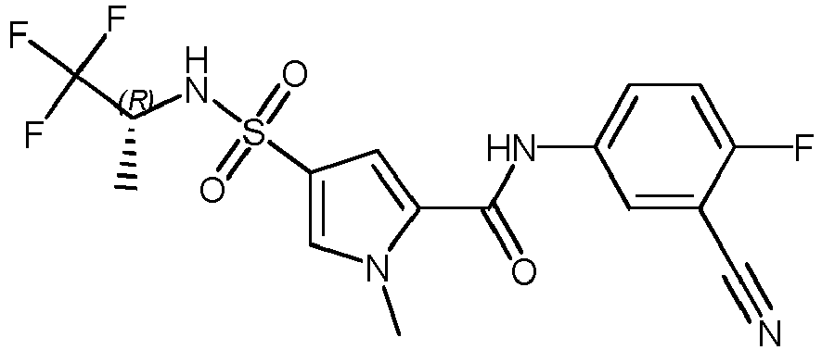
158 junginio:
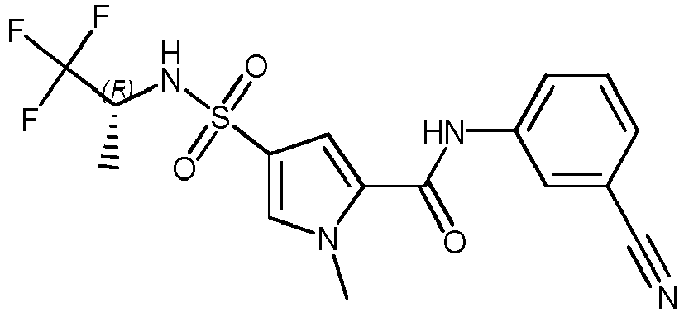
159 junginio:
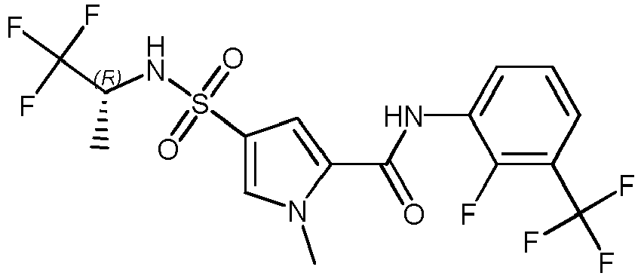
160 junginio:
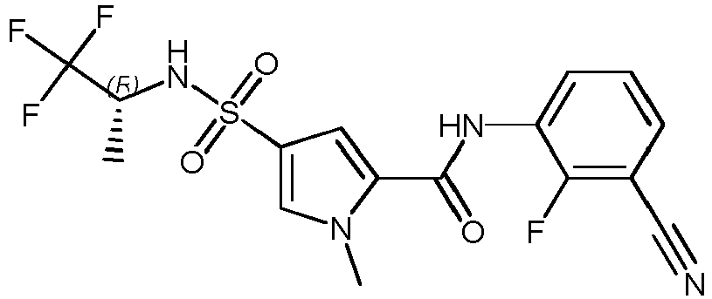
161 junginio:
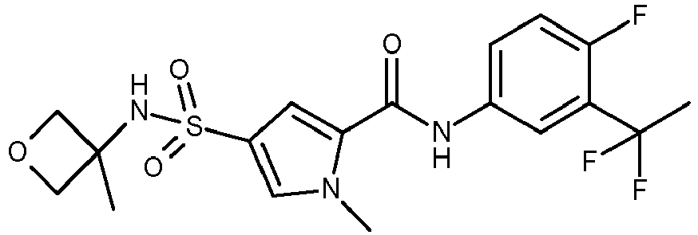
162 junginio:
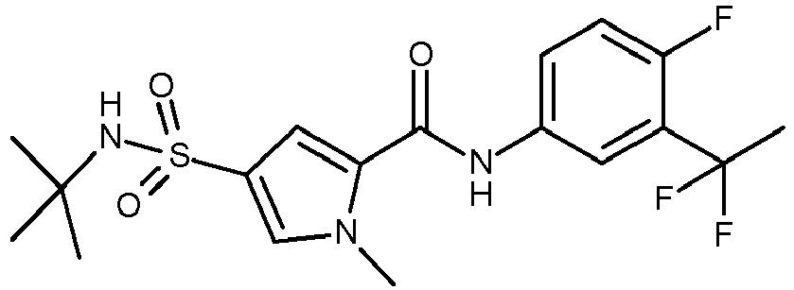
163 junginio:
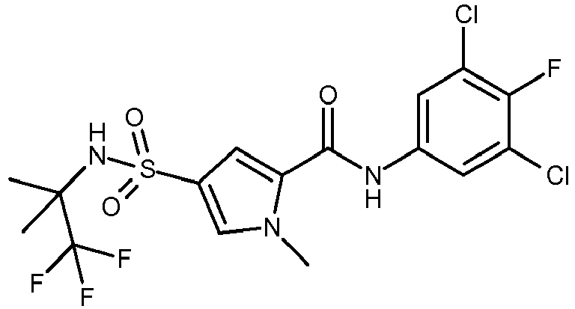
164 junginio:
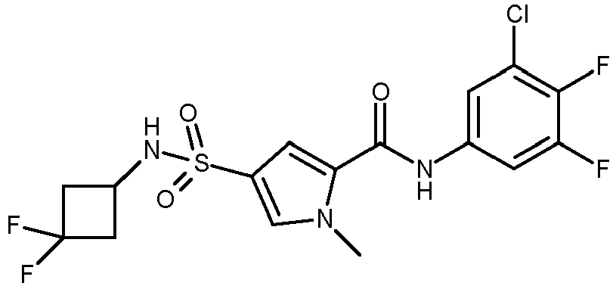
165 junginio:
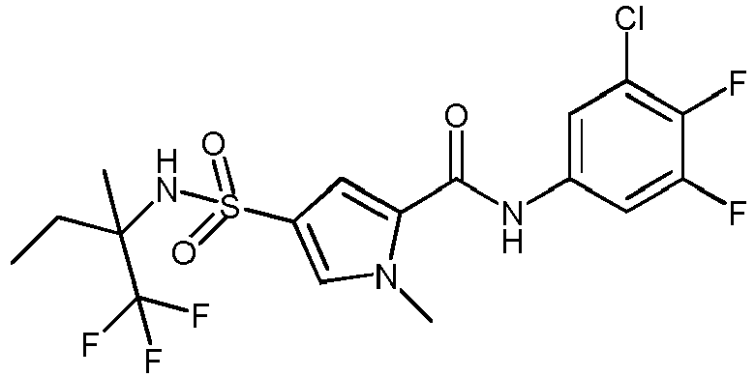
166 junginio:
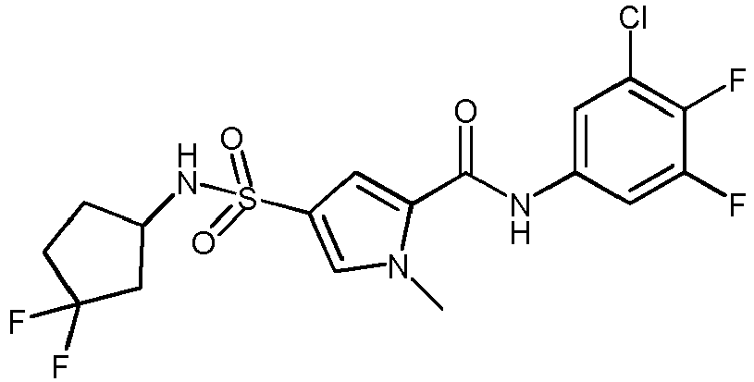
167 junginio:
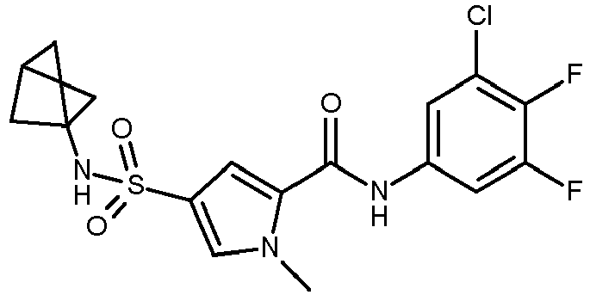
168 junginio:
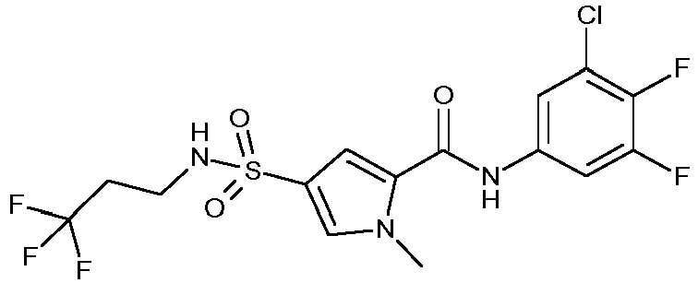
169 junginio:
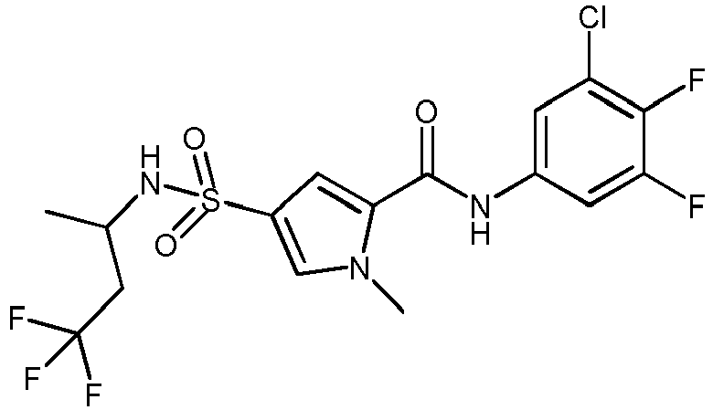
170 junginio:
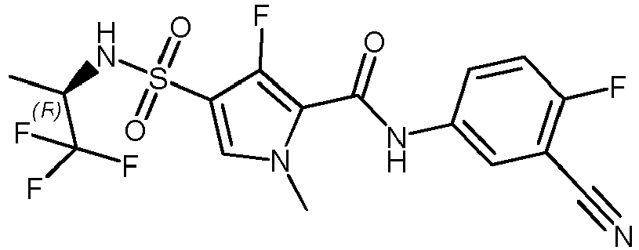
171 junginio:
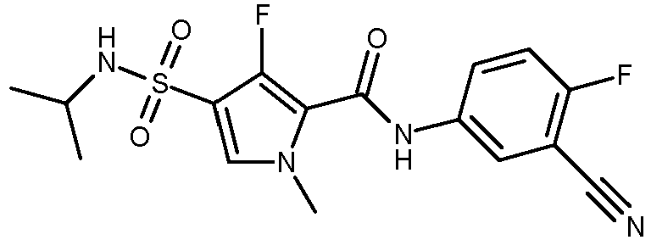
172 junginio:
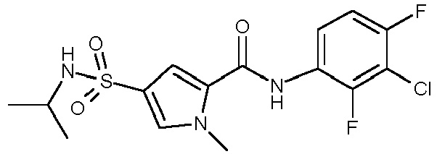
173 junginio:
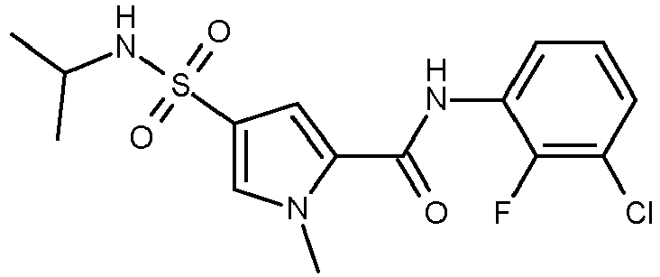
174 junginio:
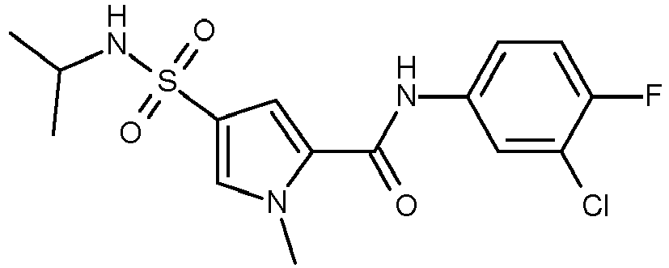
175 junginio:
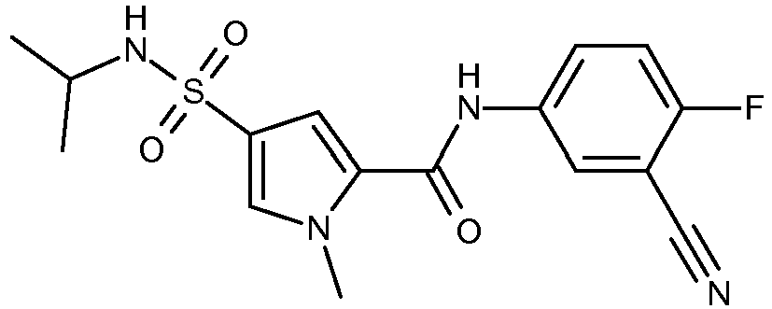
176 junginio:
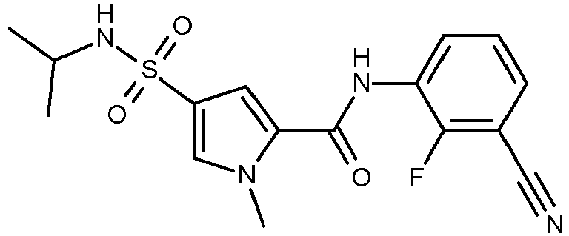
177 junginio:
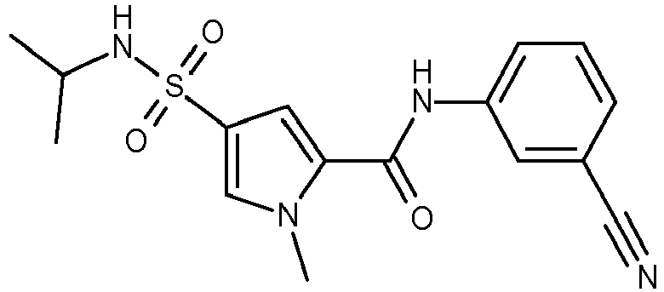
178 junginio:
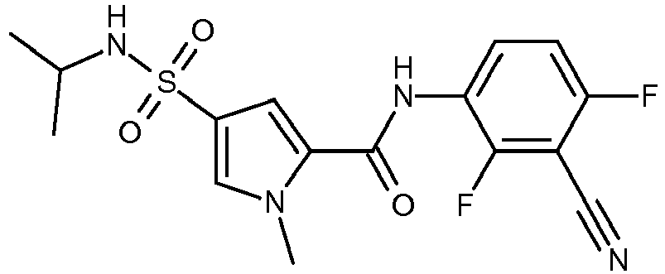
179 junginio:
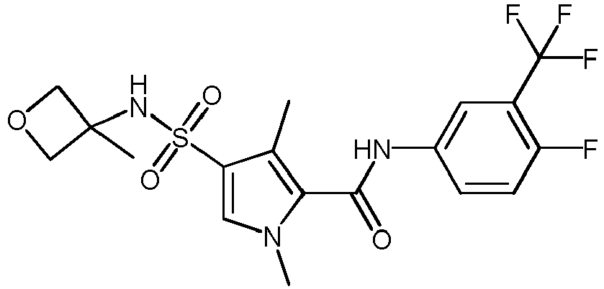
180 junginio:
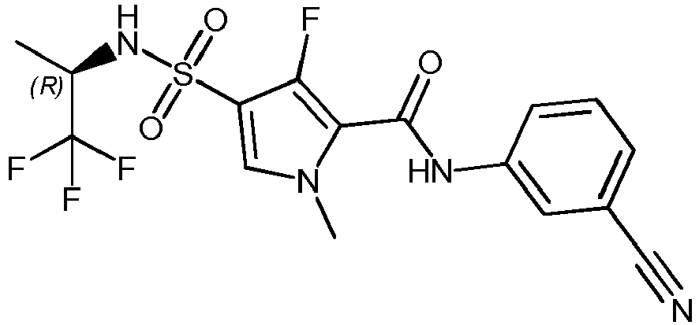
181 junginio:
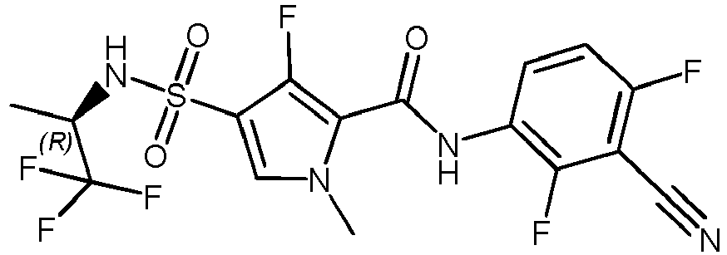
182 junginio:
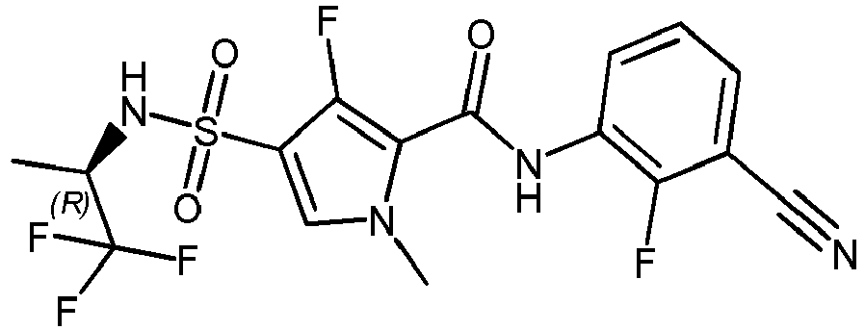
183 junginio:
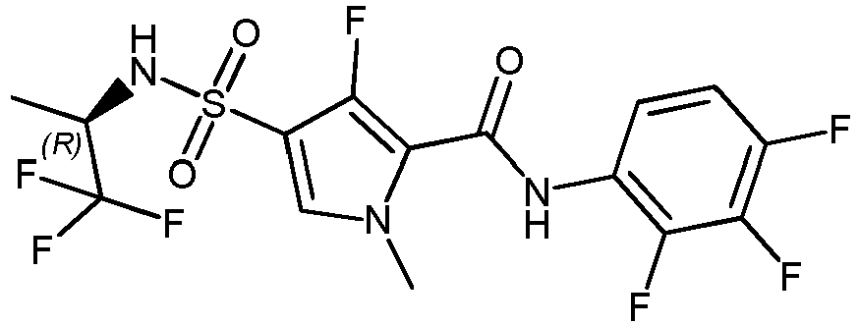
184 junginio:
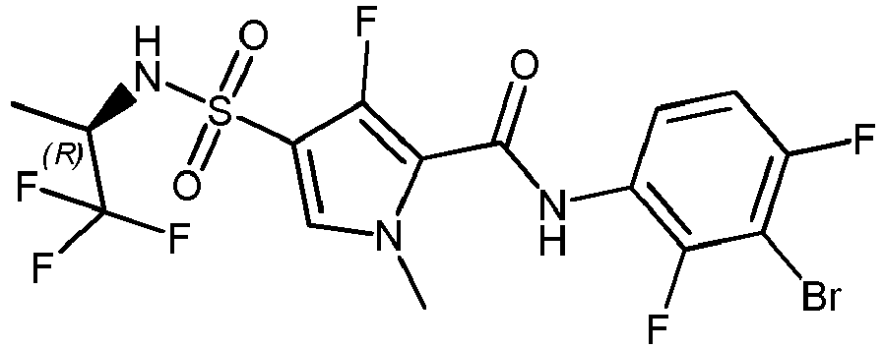
185 junginio:
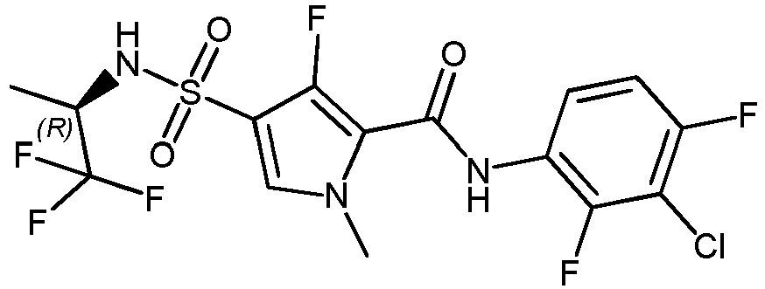
186 junginio:
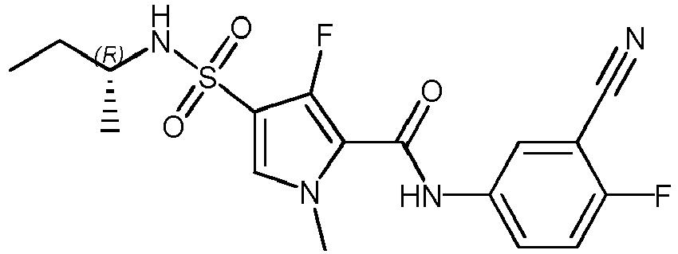
187 junginio:
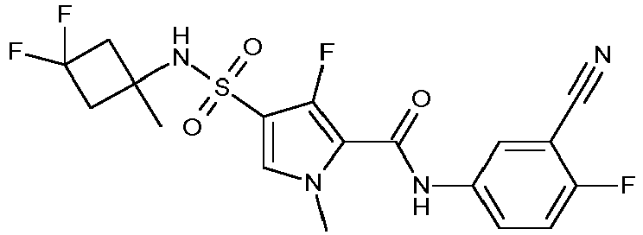
188 junginio:
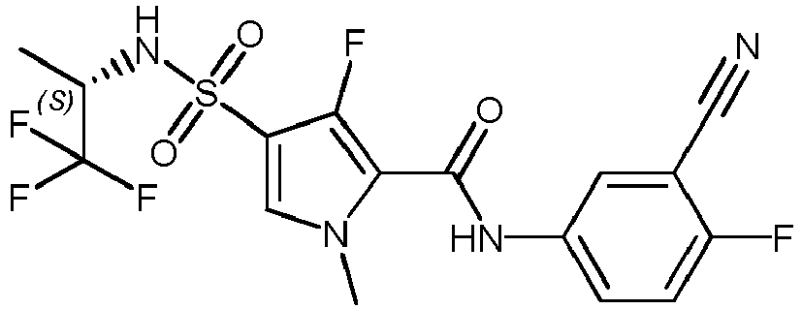
189 junginio:
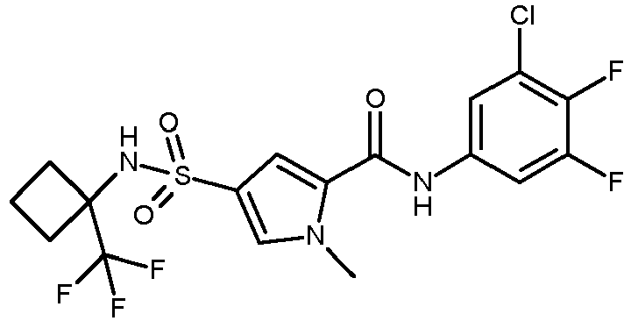
190 junginio:
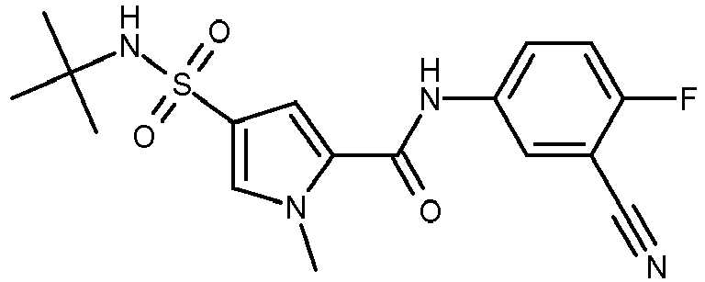
191 junginio:
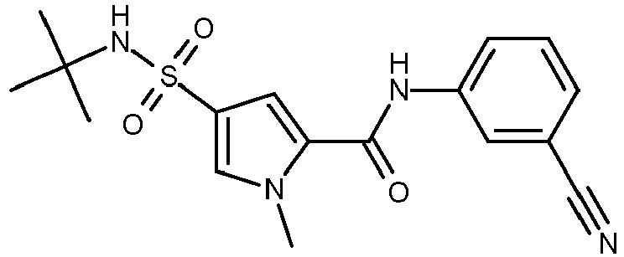
192 junginio:
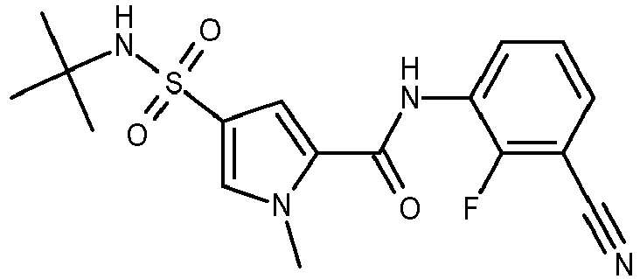
193 junginio:
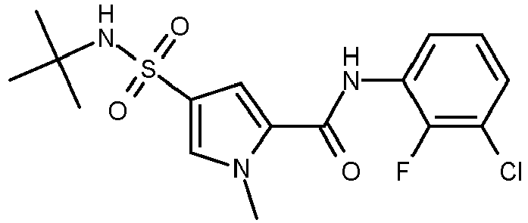
194 junginio:
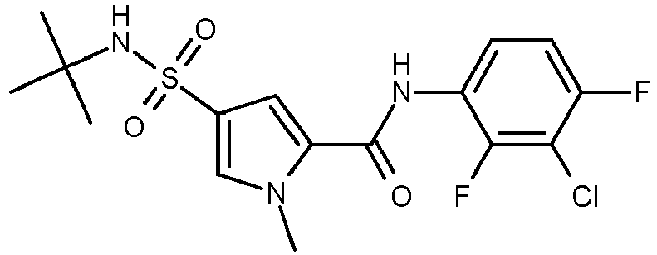
195 junginio:
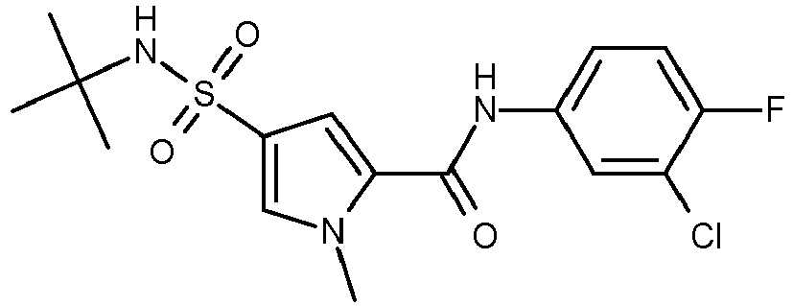
196 junginio:
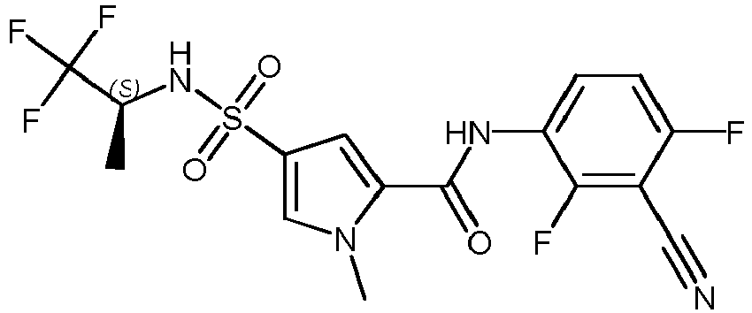
197 junginio:
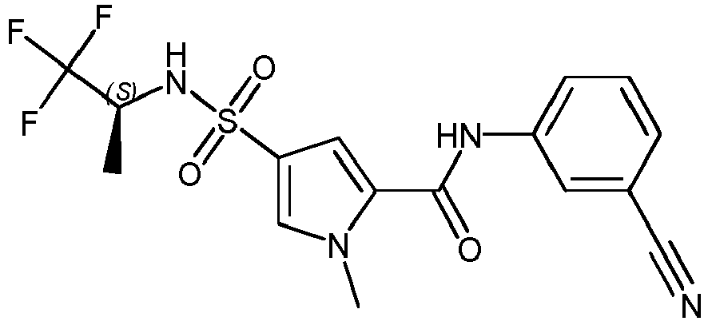
198 junginio:
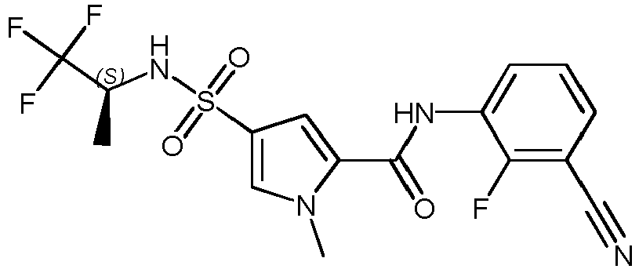
199 junginio:
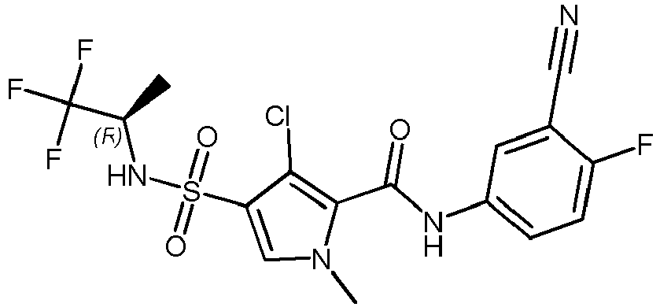
200 junginio:
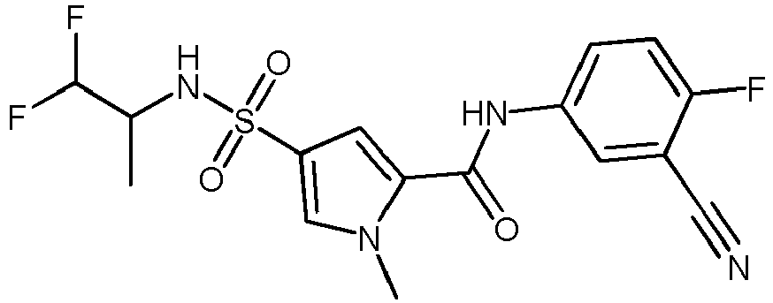
201 junginio:
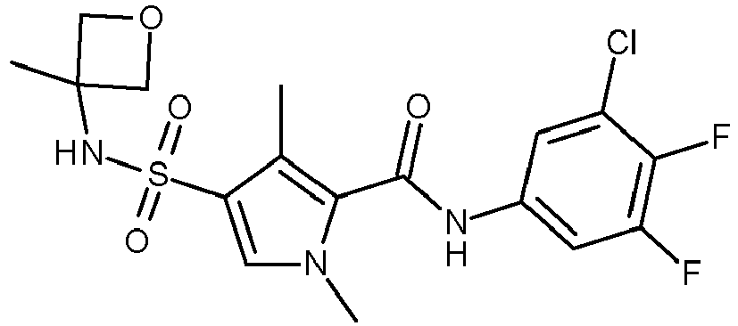
243 junginio:
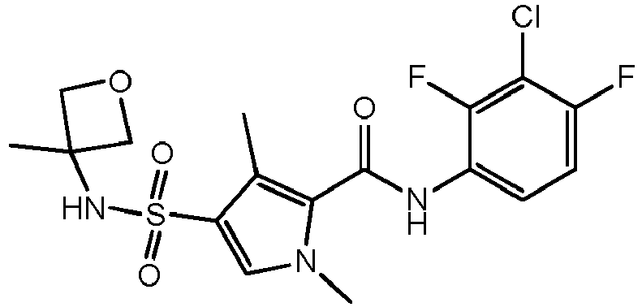
202 junginio:
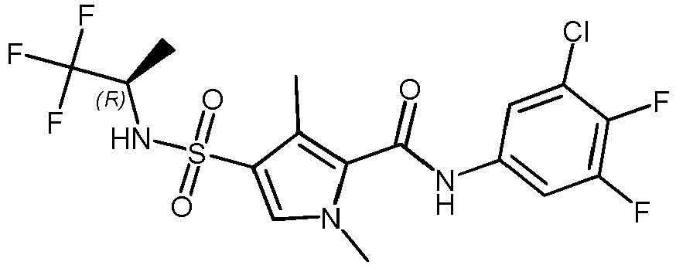
203 junginio:
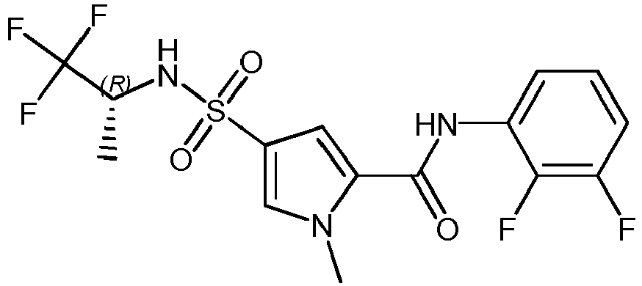
204 junginio:
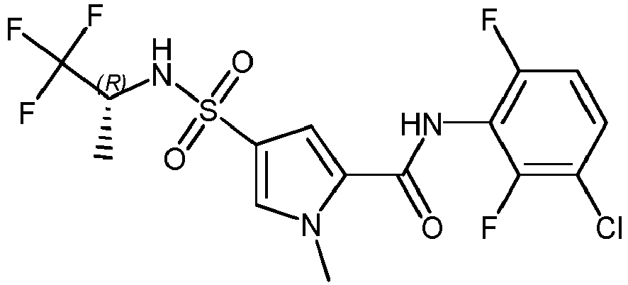
205 junginio:
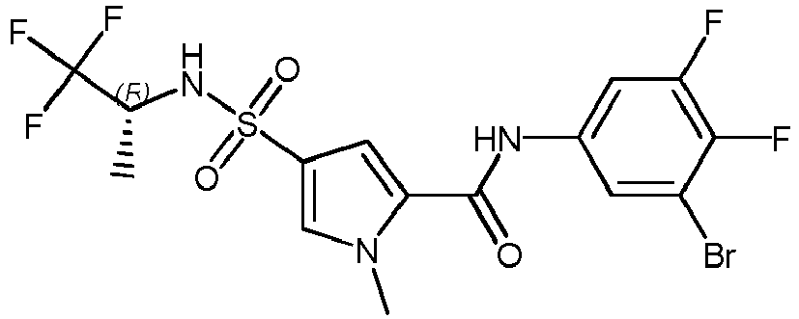
206 junginio:
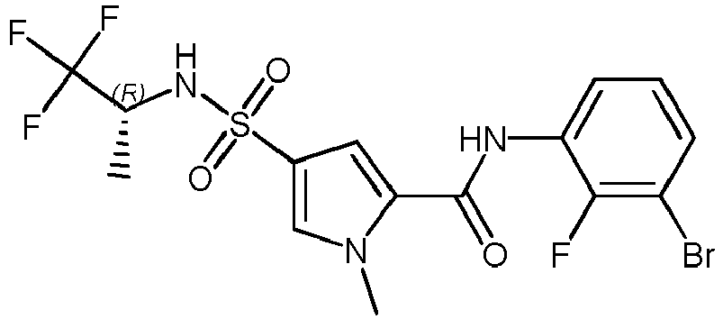
207 junginio:
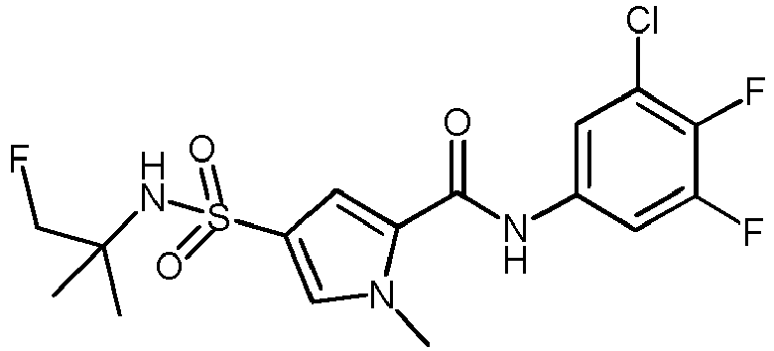
208 junginio:
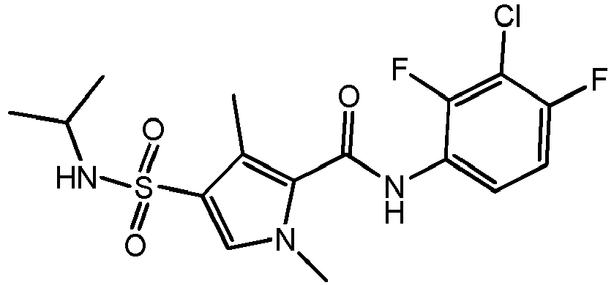
209 junginio:
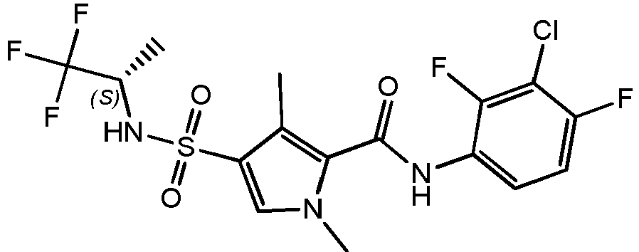
210 junginio:
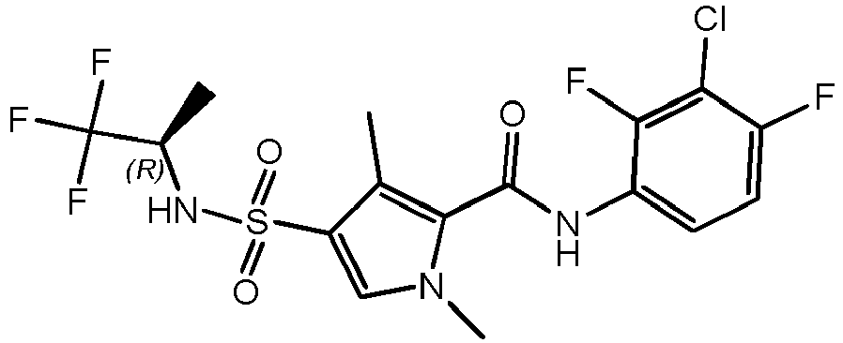
211 junginio:
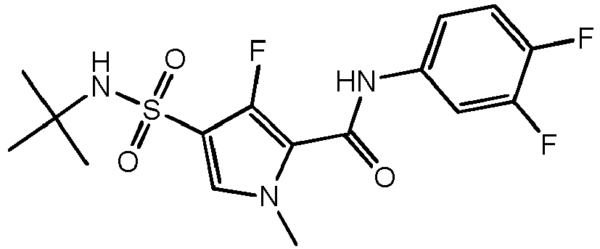
212 junginio:
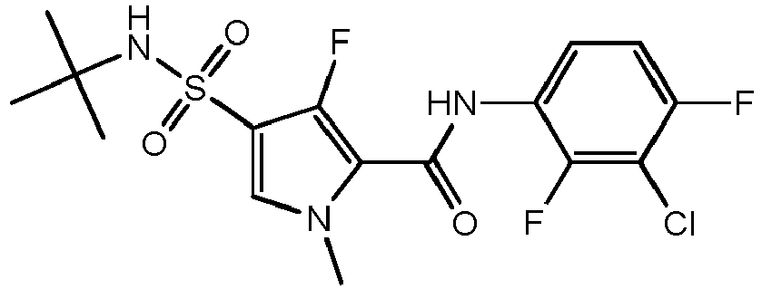
213 junginio:
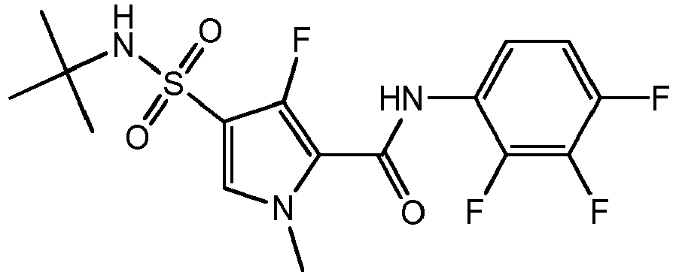
214 junginio:
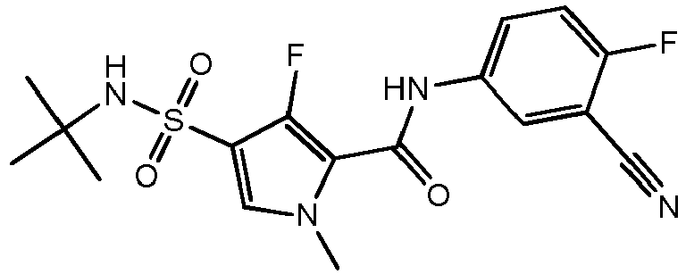
215 junginio:
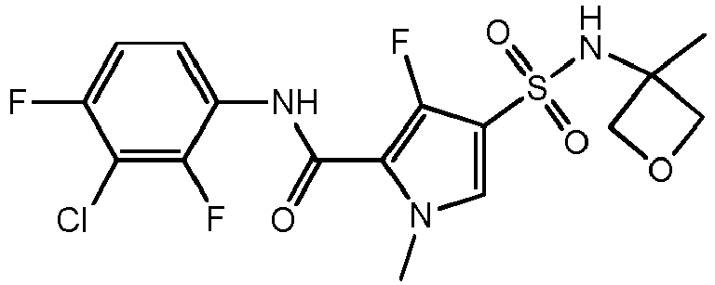
216 junginio:
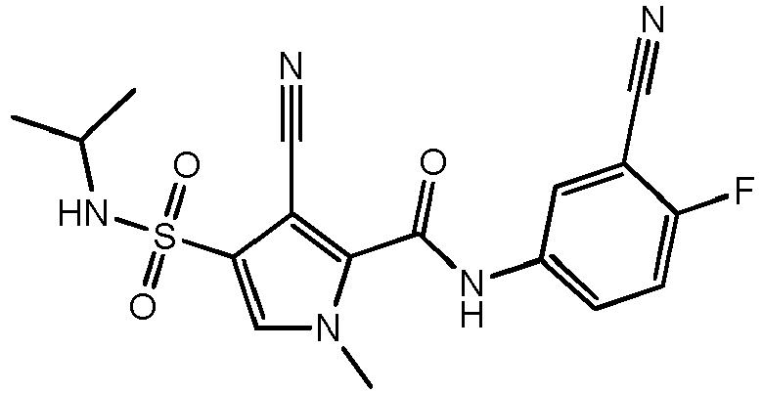
217 junginio:
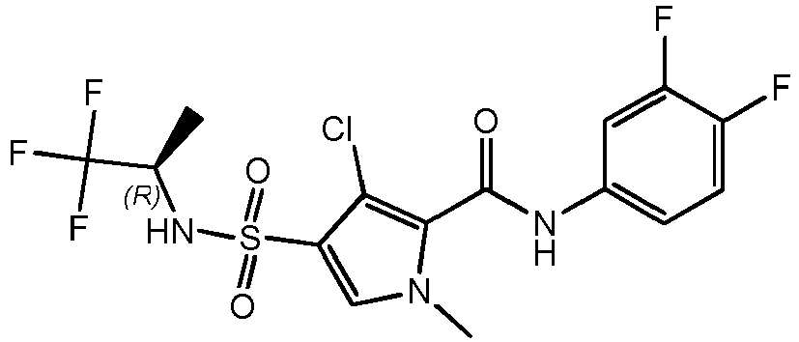
218 junginio:
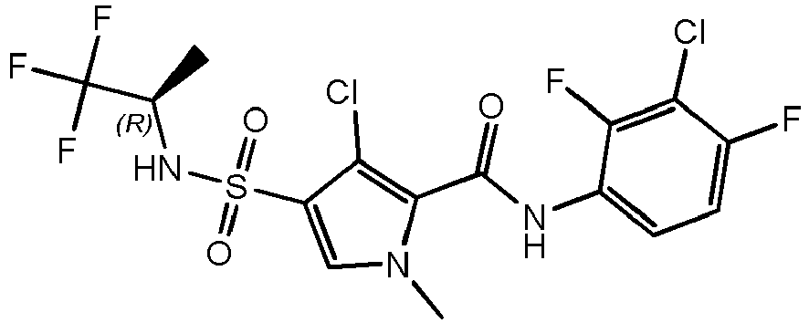
219 junginio:
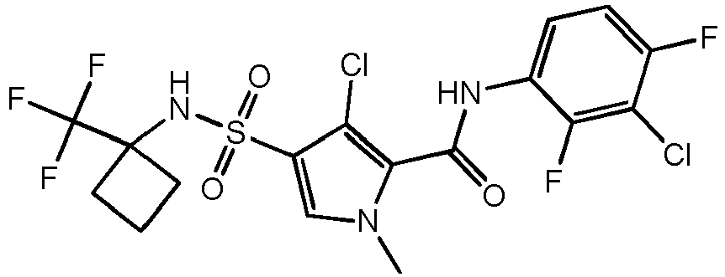
220 junginio:
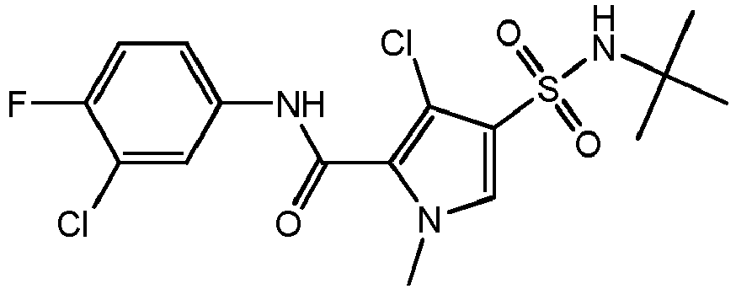
221 junginio:
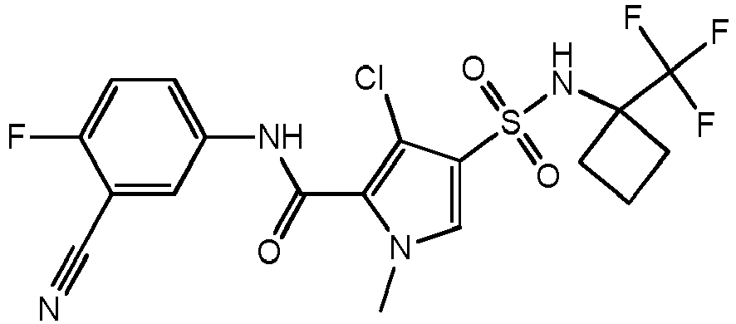
222 junginio:
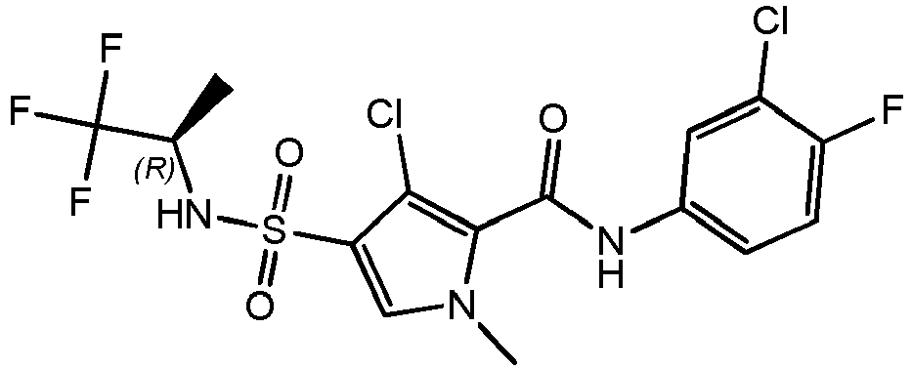
223 junginio:
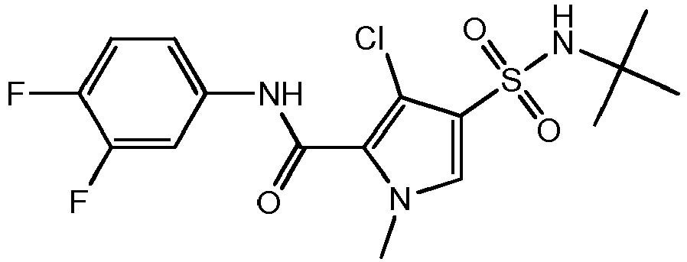
224 junginio:
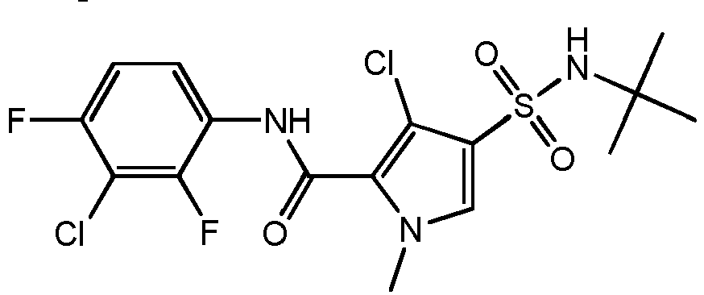
225 junginio:
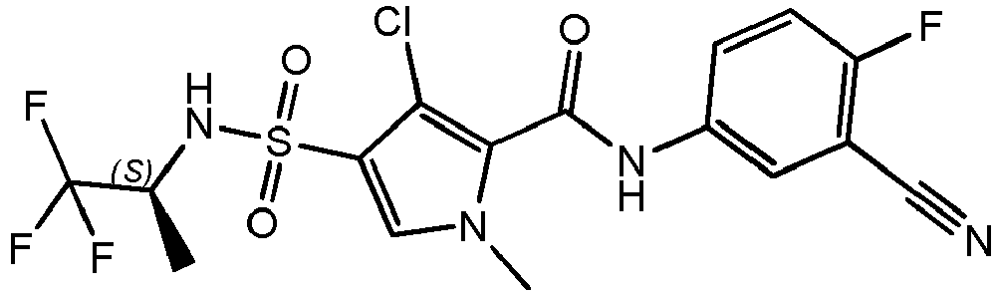
226 junginio:
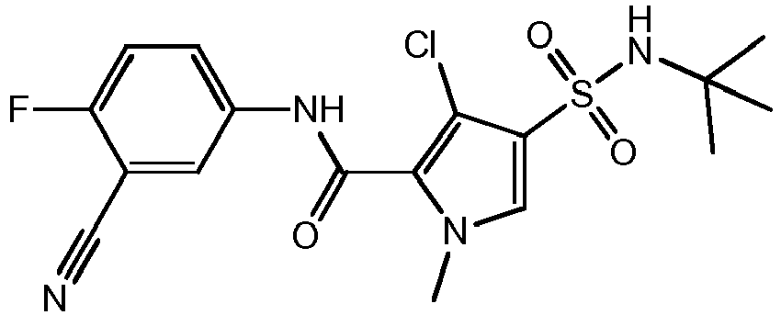
227 junginio:
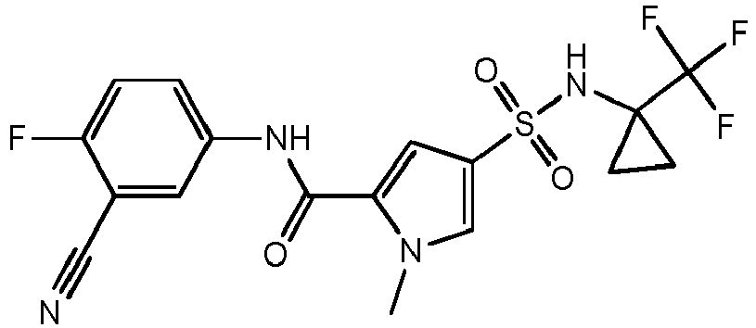
228 junginio:
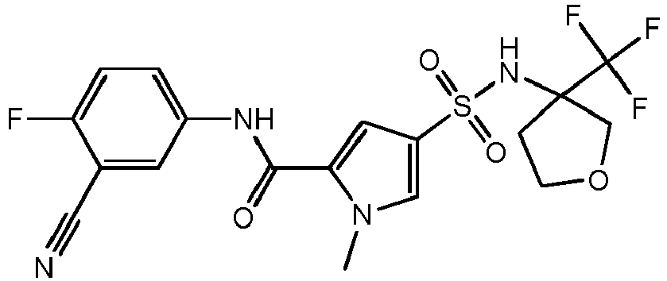
229 junginio:
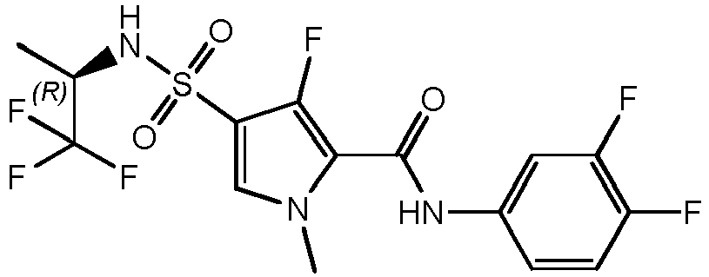
230 junginio:
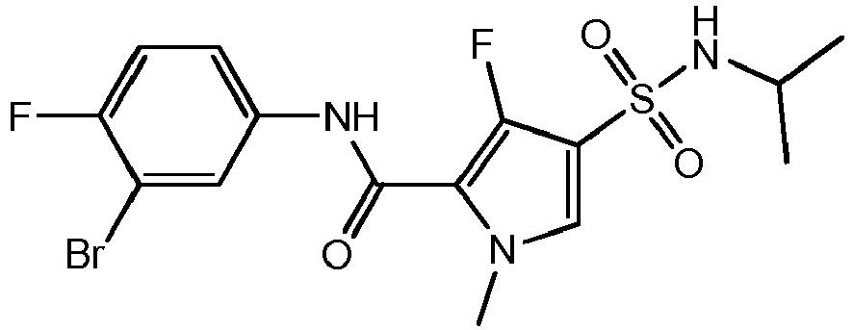
231 junginio:
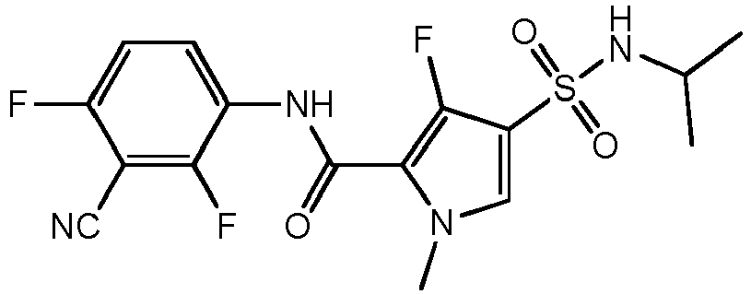
232 junginio:
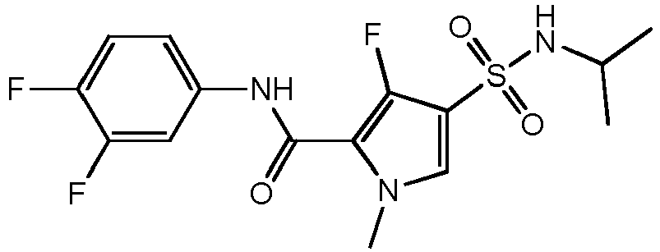
233 junginio:
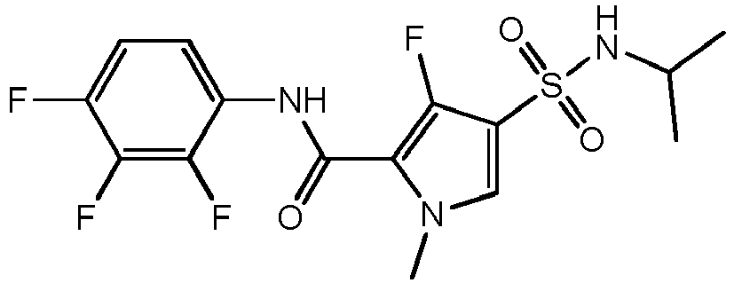
234 junginio:
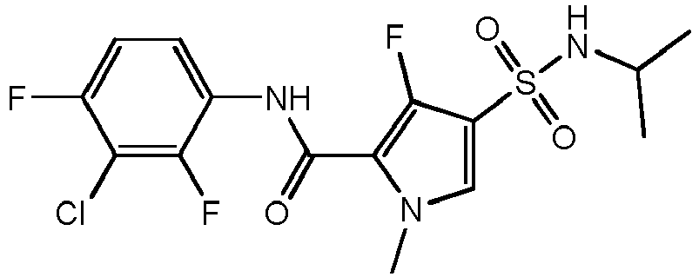
235 junginio:
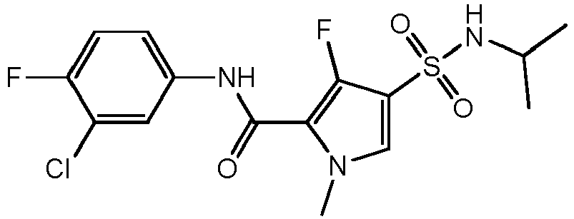
236 junginio:
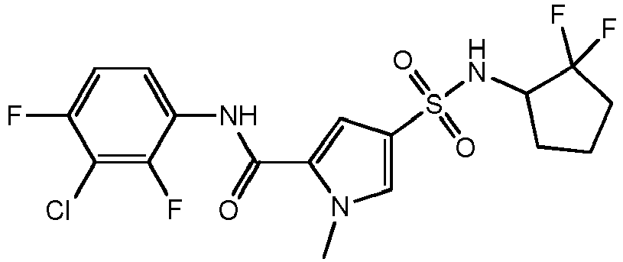
237 junginio:
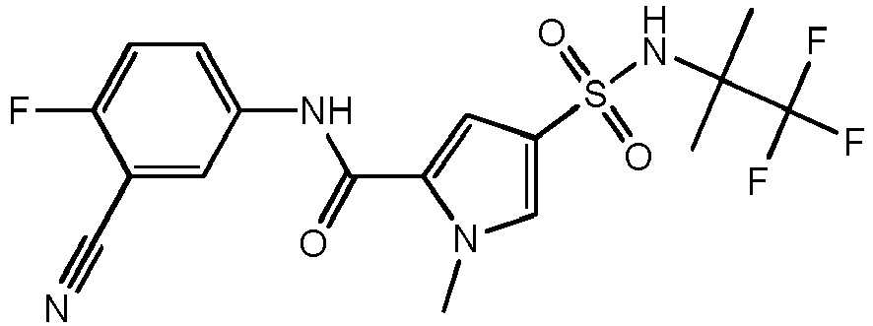
238 junginio:
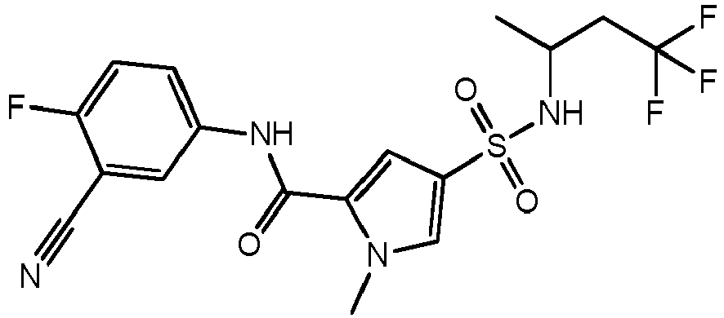
239 junginio:
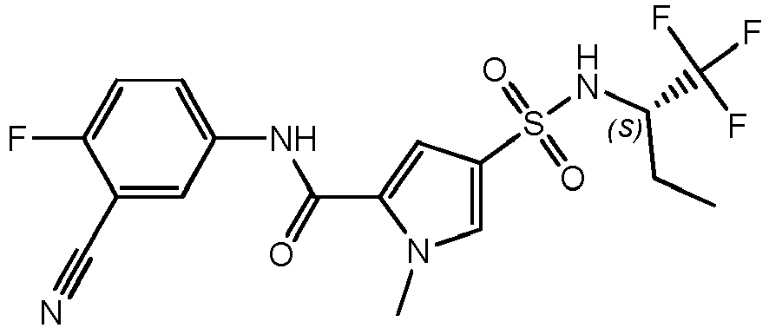
240 junginio:
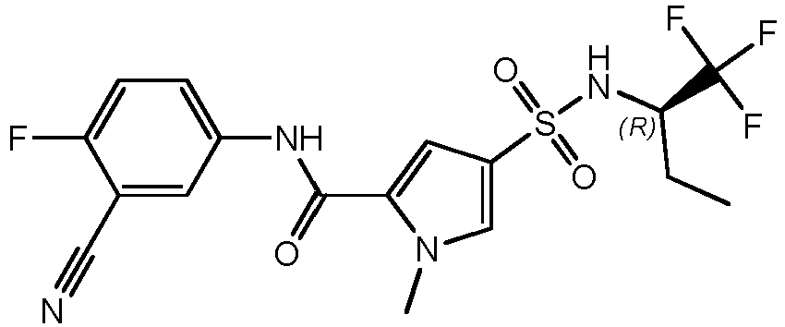
241 junginio:
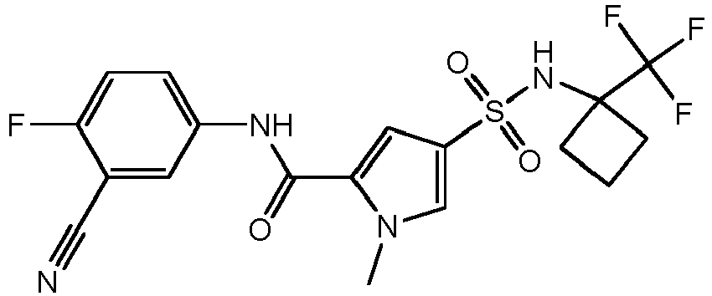
242 junginio:
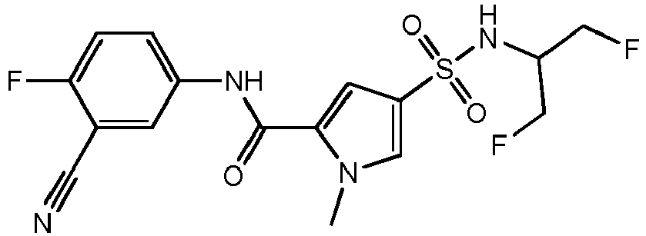
244 junginio:
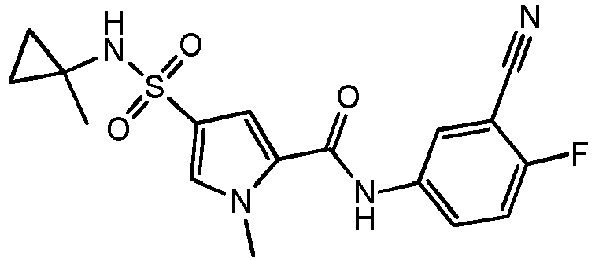
245 junginio:
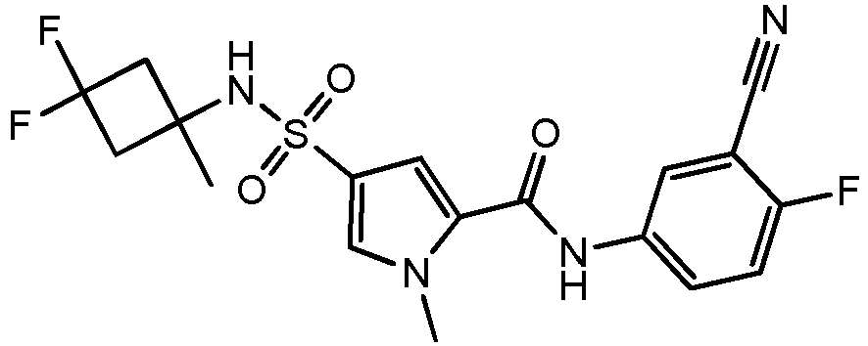
246 junginio:
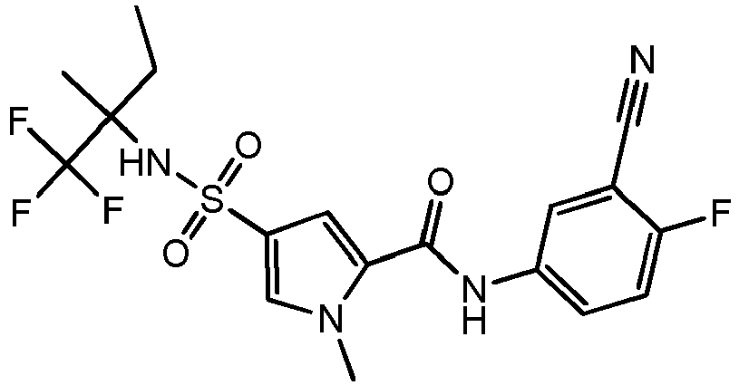
247 junginio:
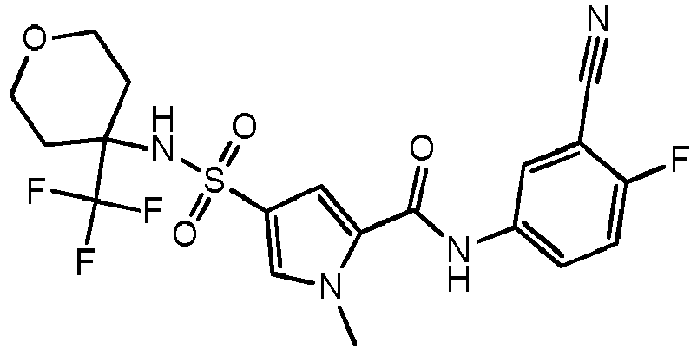
248 junginio:
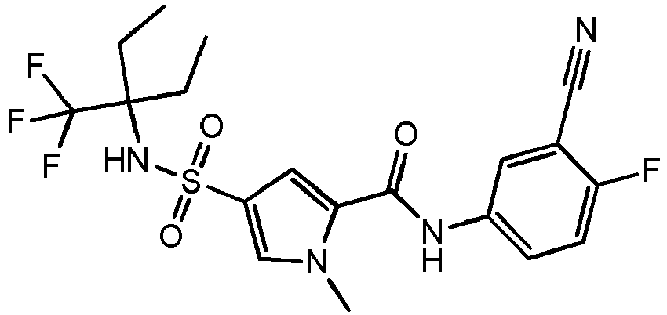
249 junginio:
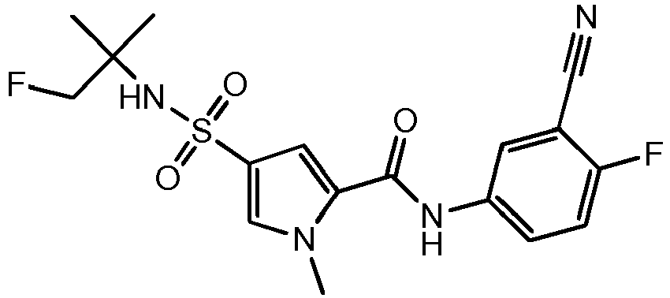
250 junginio:
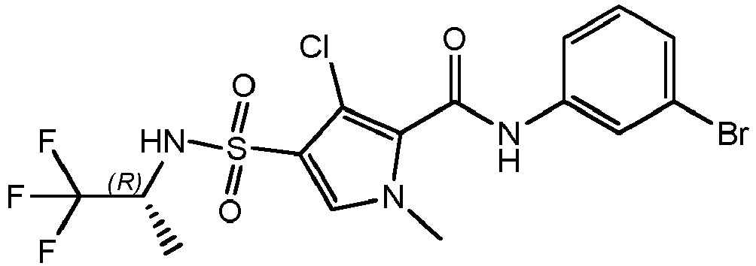
251 junginio:
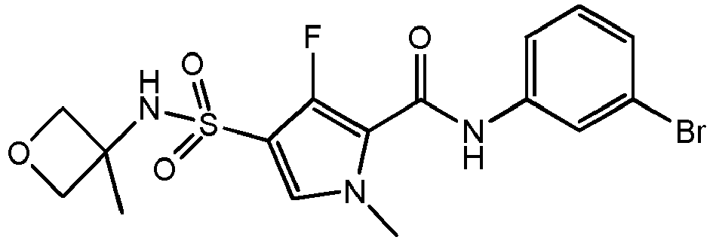
252 junginio:
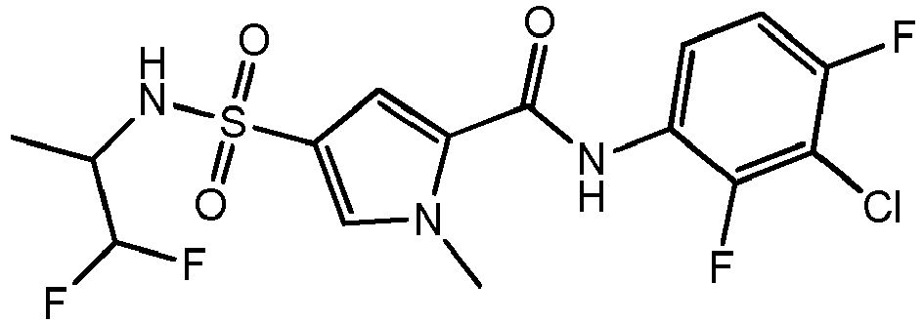
253 junginio:
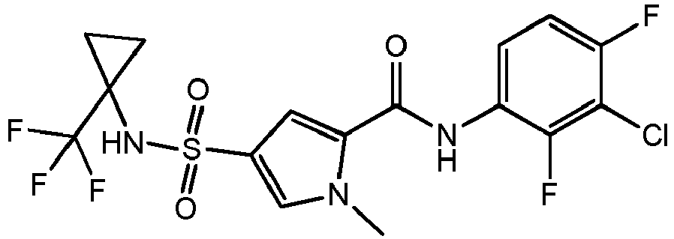
254 junginio:
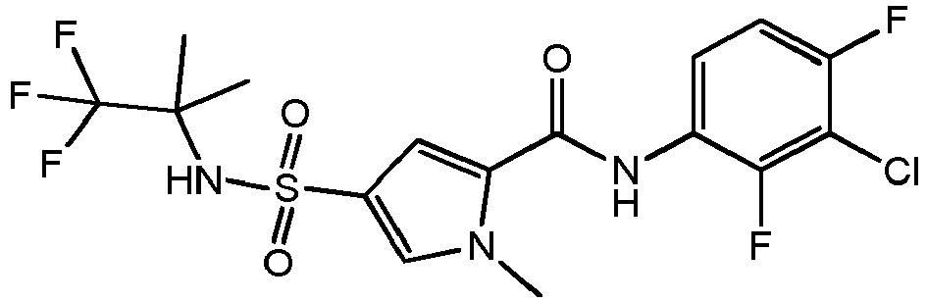
255 junginio:
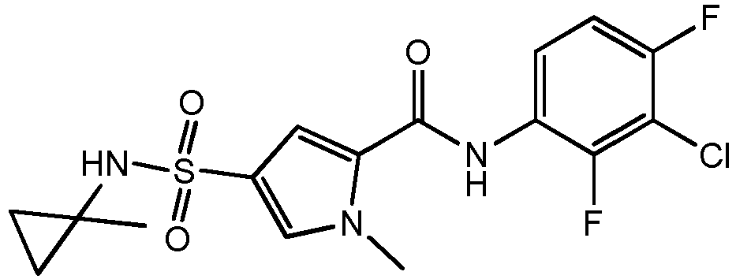
256 junginio:
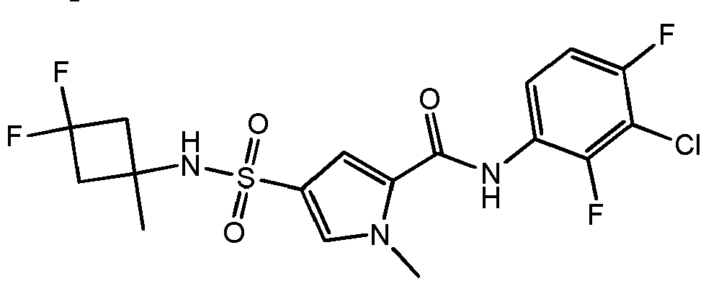
257 junginio:
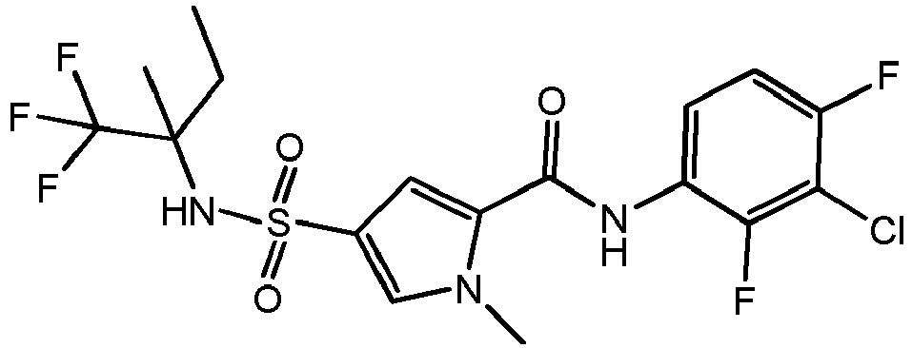
258 junginio:
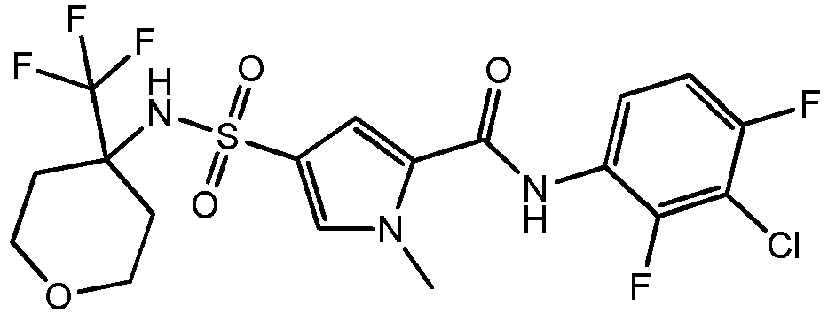
259 junginio:
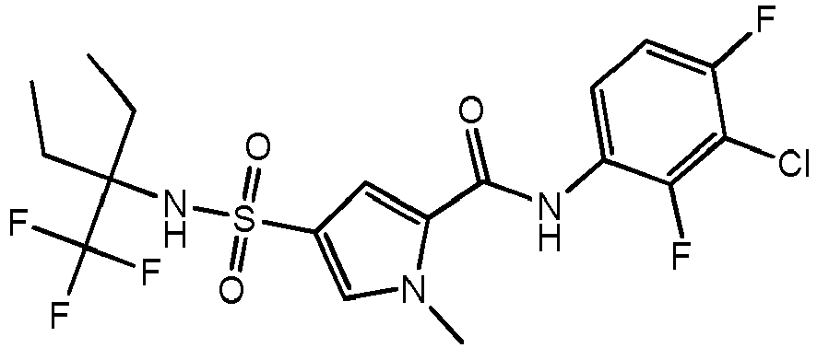
260 junginio:
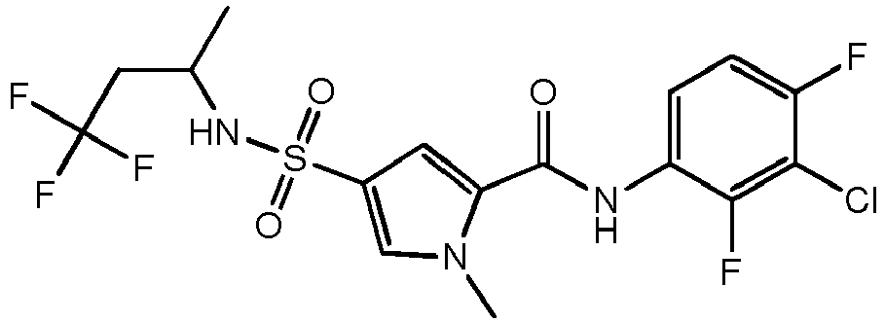
261 junginio:
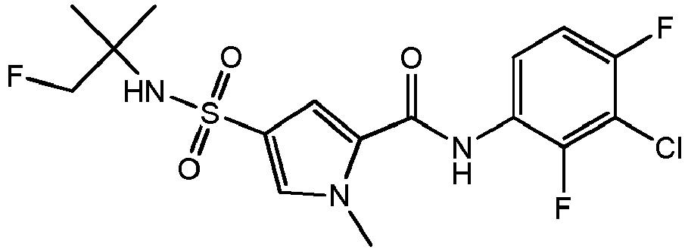
262 junginio:
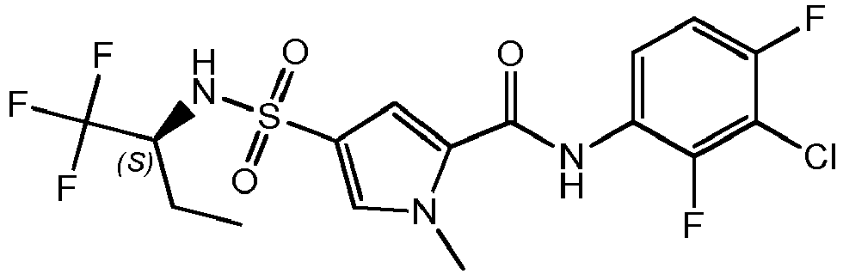
263 junginio:
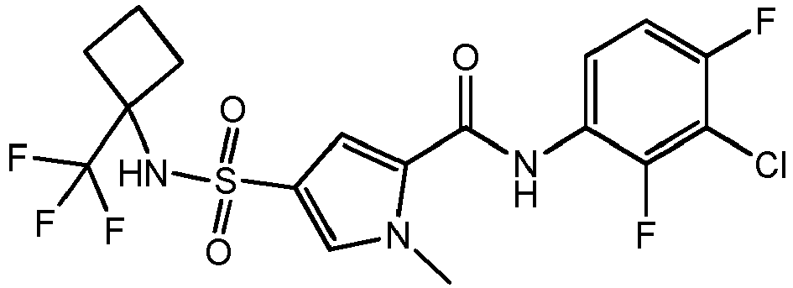
264 junginio:
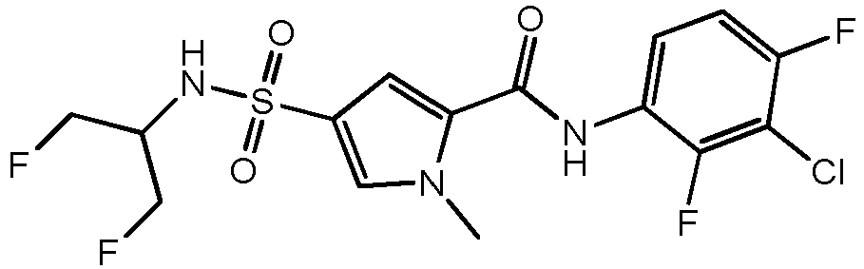
265 junginio:
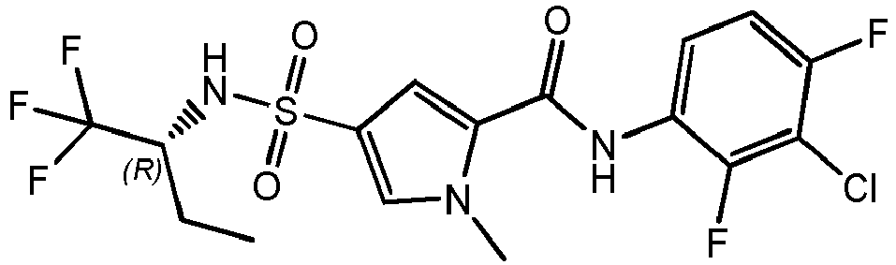
266 junginio:
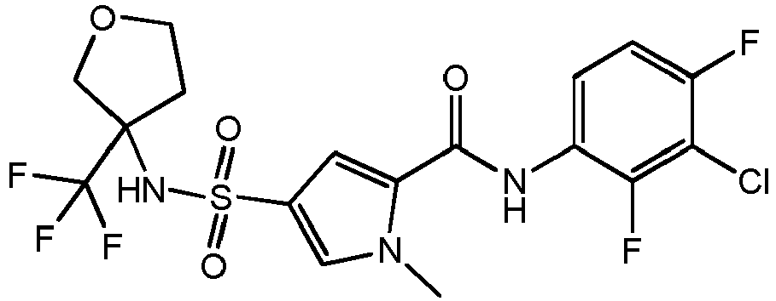
267 junginio:
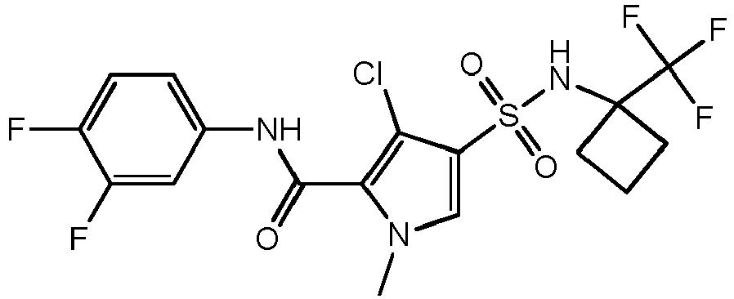
268 junginio:
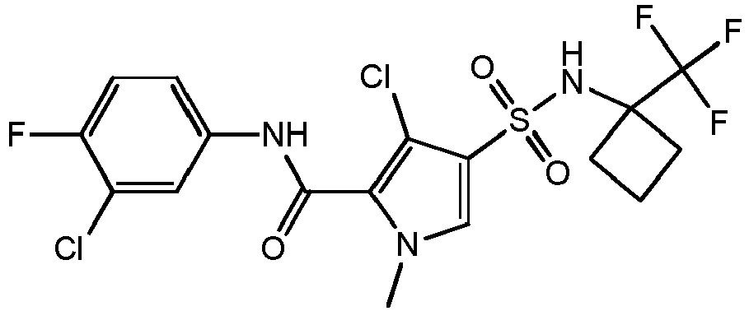
269 junginio:
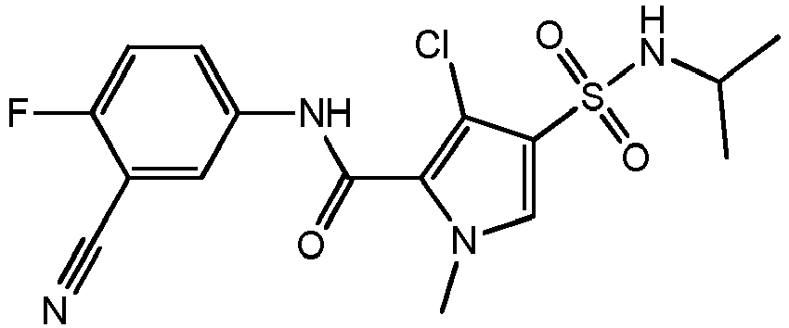
270 junginio:
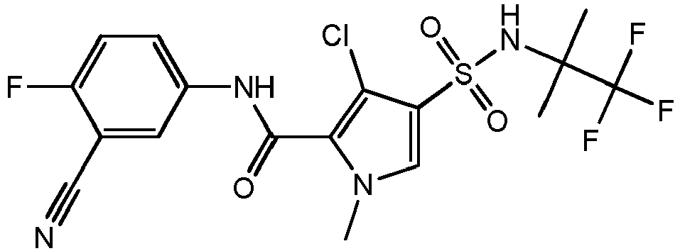
271 junginio:
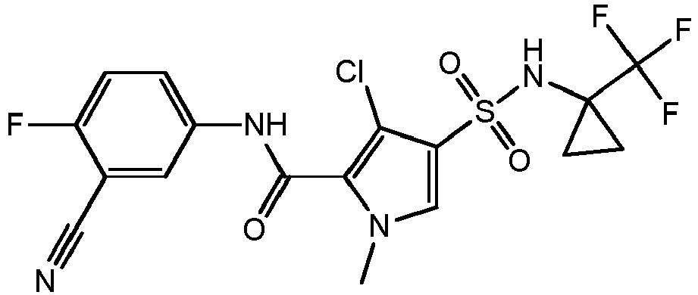
272 junginio:
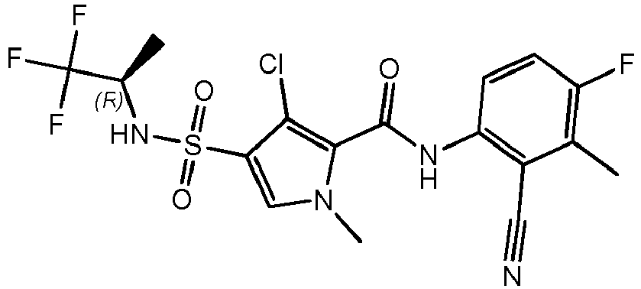
273 junginio:
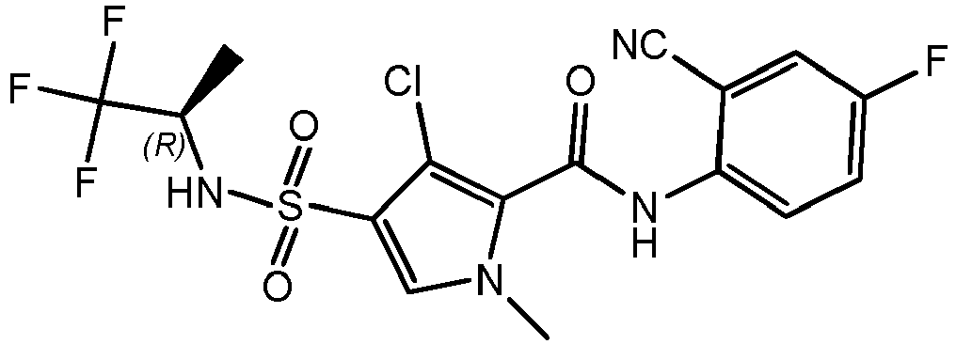
274 junginio:
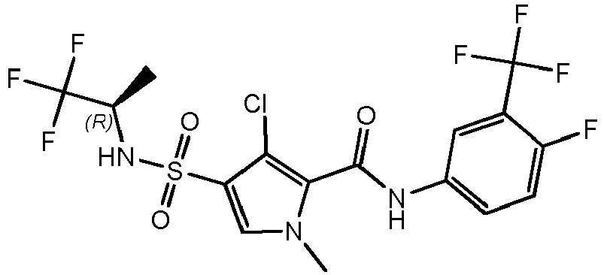
275 junginio:
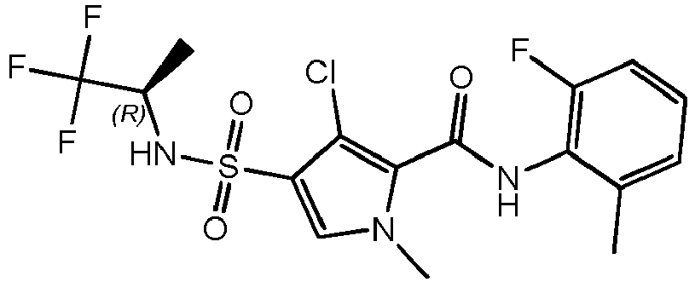
276 junginio:
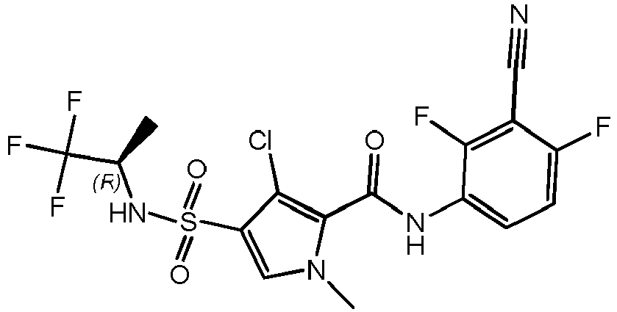
277 junginio:
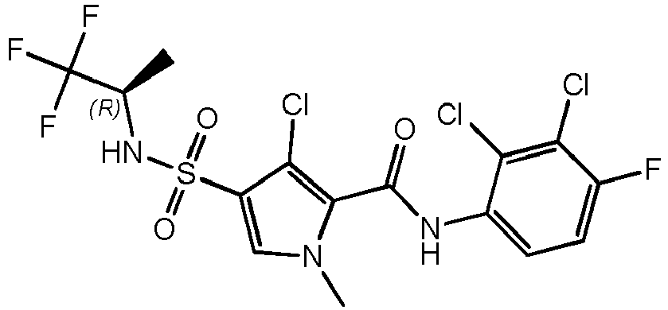
278 junginio:
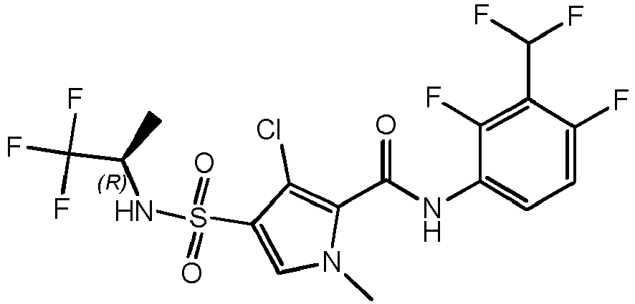
279 junginio:
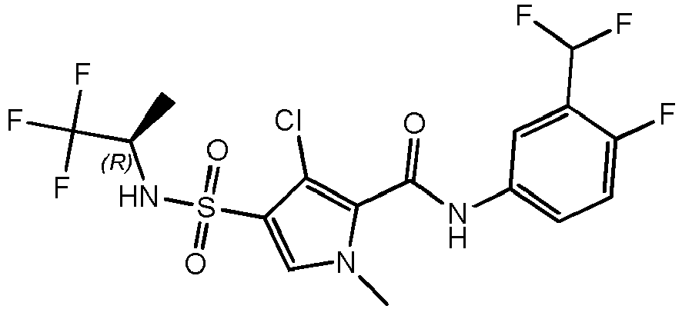
280 junginio:
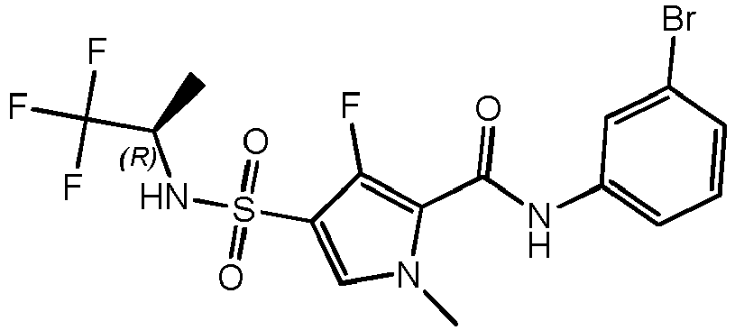
281 junginio:
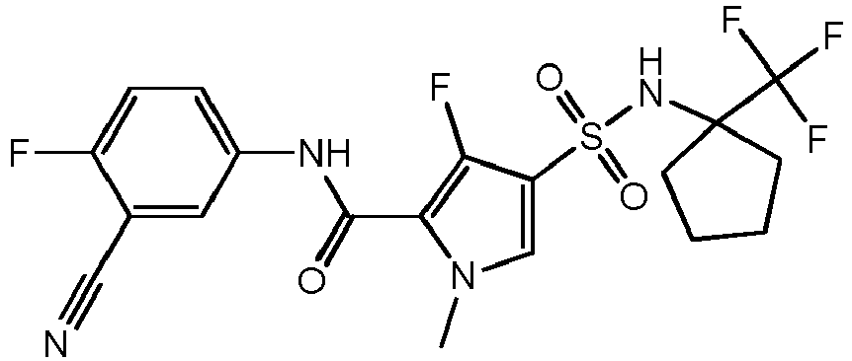
282 junginio:
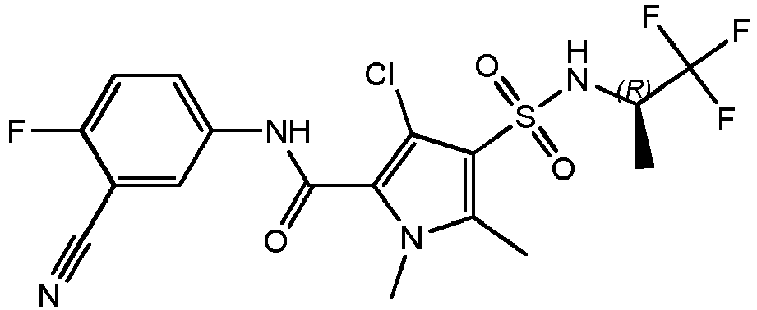
283 junginio:
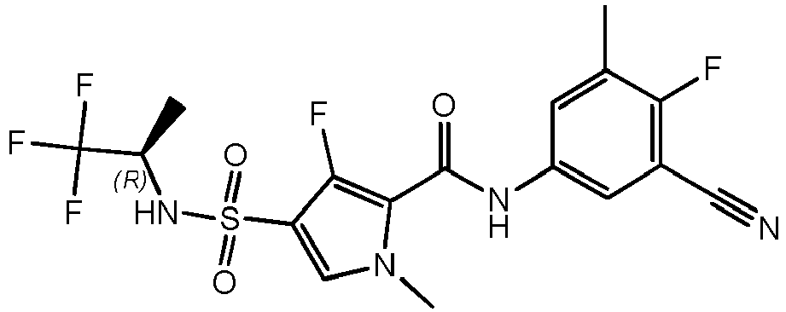
284 junginio:
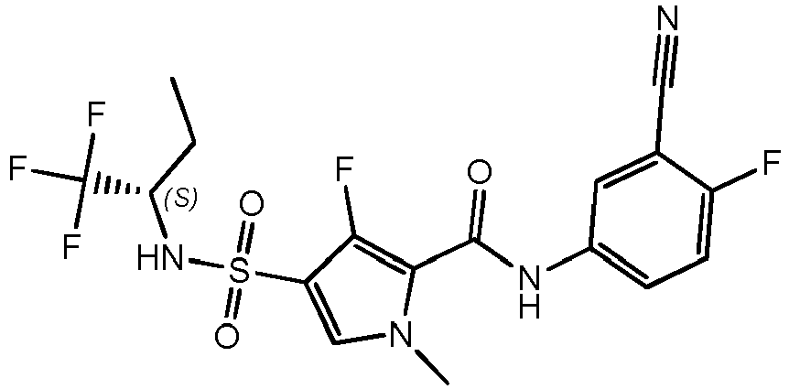
285 junginio:
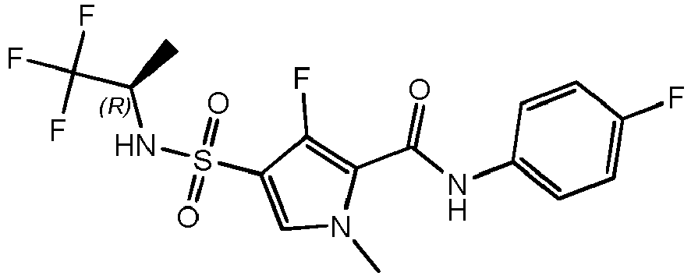
287 junginio:
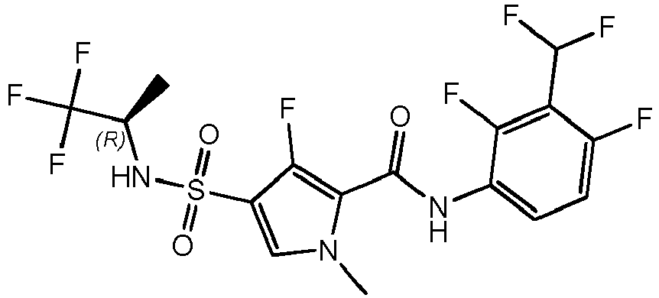
289 junginio:
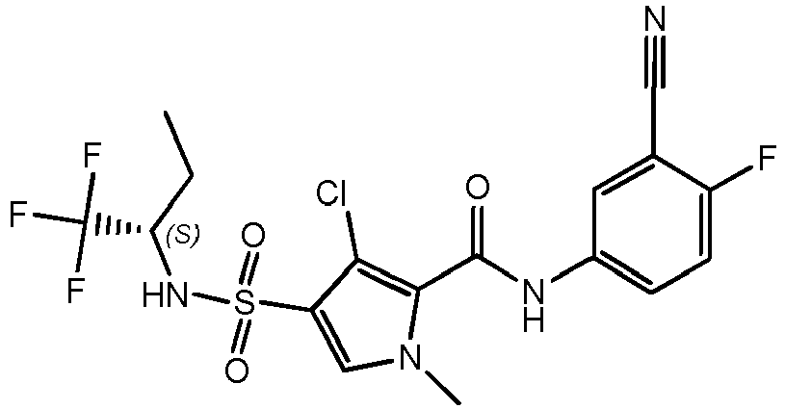
290 junginio:
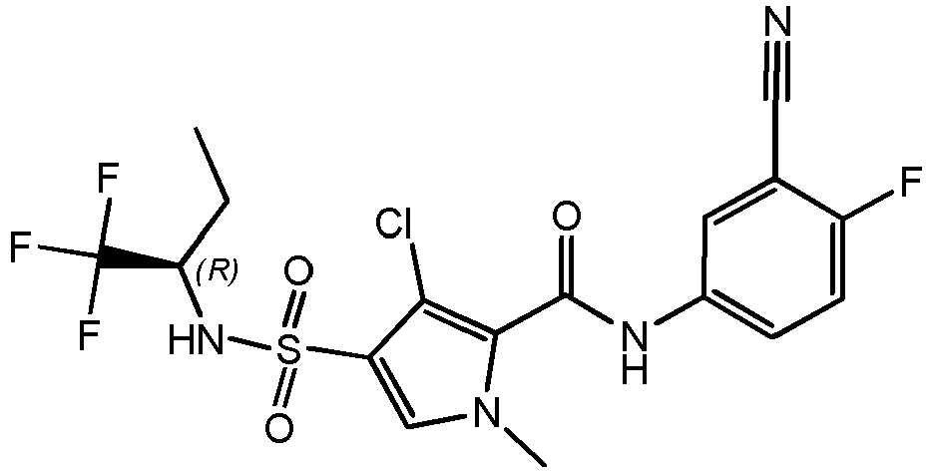
291 junginio:
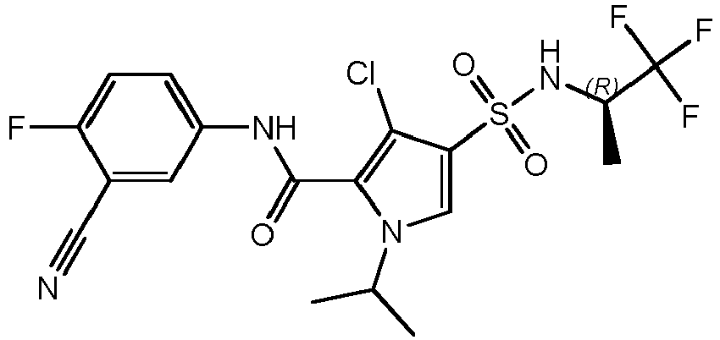
292 junginio:
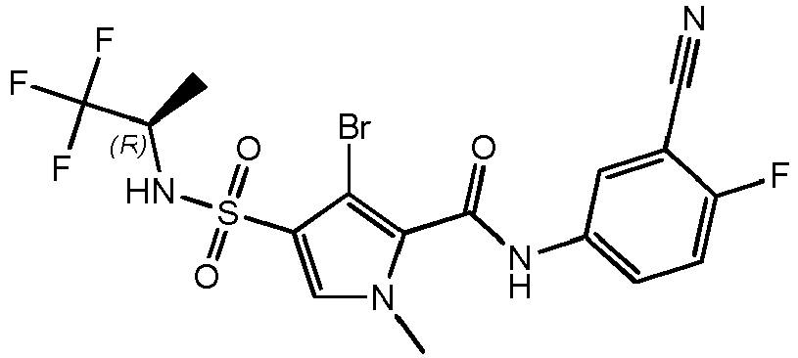
293 junginio:
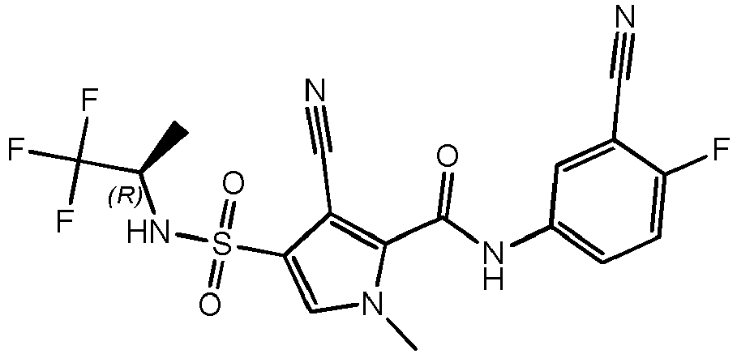
294 junginio:
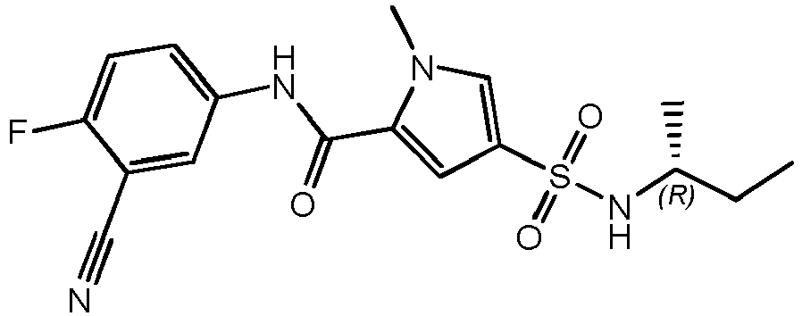
295 junginio:
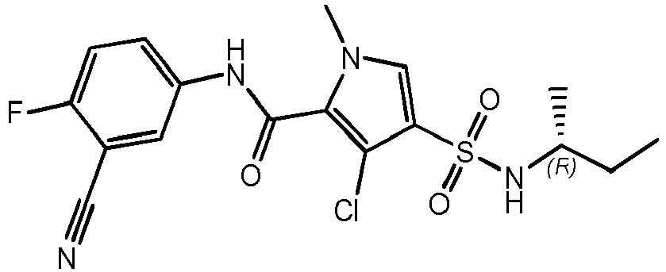
296 junginio:
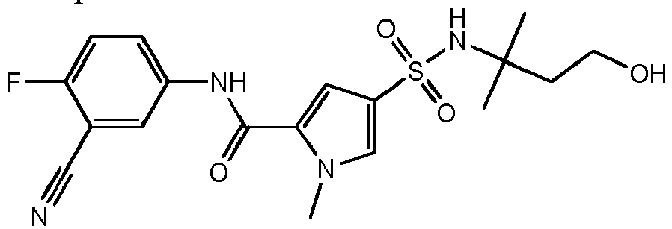

11. Junginys pagal bet kurį vieną iš ankstesnių punktų, skirtas naudoti kaip vaistas.

12. Junginys pagal bet kurį vieną iš ankstesnių punktų, skirtas naudoti žinduolių HBV infekcijos profilaktikai arba gydymui.

13. Farmacinė kompozicija, apimanti junginį pagal bet kurį vieną iš 1-10 punktų ir farmaciniu požiūriu priimtiną nešiklį.

14. Produktas, turintis (a) junginį, kurio formulė (IA) kaip nurodyta bet kuriame viename iš 1-10 punktų, ir (b) kitą HBV slopiklį, kaip kombinuotas preparatas, skirtas naudoti tuo pat metu, atskirai arba paeiliui HBV infekcijų gydymui.

15. Produktas, skirtas panaudoti pagal 14 punktą, kur minėtas kitas HBV inhibitorius yra interferonas-alfa, pegiliuotas interferonas-alfa, 3TC arba adefoviras.

